Toulouse,
une décentralisation aérospatiale réussie
grâce à une communauté d’ingénieurs
forte de son histoire, et résolument tournée vers l’avenir

Table des matières
00 Éditorial 8
Le mot de Jean-Luc Moudenc, président de Toulouse Métropole et maire de Toulouse 8
Le mot d’Olivier Lesbre, S1990, directeur général de l’ISAE-SUPAERO 9
Le mot de Catherine Goetz, S1985, présidente d’ISAE SUPAERO ENSICA Alumni 10
0 Introduction 11
1 La décentralisation aéronautique à Toulouse 12
1.1 Les prémices (1940-1947) (1er tryptique – face 1) 13
1.1.1 L’ENSA à Toulouse 13
1.1.2 Les services de recherche du ministère de l’air réfugiés à Toulouse 13
1.2 La question de l’aménagement du territoire (1950-1964) (1er tryptique – face 2) 14
1.3 Les grandes décisions 15
1.3.1 La décision de décentraliser l’ENICA (1er tryptique – face 3) 15
1.3.2 La décision de décentraliser l’ENSA (1er tryptique – face 3 suite) 15
1.3.3 La création de la DMA, future DGA (1er tryptique – face 3 suite et fin) 15
1.3.4 La création du CNES et son implantation à Toulouse (3ème tryptique – face 3) 16
1.4 Deux grandes écoles d’ingénieurs de l’aérospatiale s’installent à Toulouse 17
1.4.1 De l’ENICA parisienne à l’ENSICA toulousaine (2ème tryptique – face 1) 17
1.4.1.1 L’emménagement dans les locaux de la Juncasse à Jolimont (1961-1963) 17
1.4.1.2 La vie s’organise autour de l’ENICA 17
1.4.1.3 L’inauguration par Pierre Mesmer (21 octobre 1963) 18
1.4.1.4 Le développement de l’ENICA (2ème tryptique – face 2) 18
1.4.1.5 60 ans plus tard, Pierre Sintes évoque pour nous ses souvenirs 19
1.4.2 De l’ENSA parisienne à l’ENSAE toulousaine (2ème tryptique – face 3) 22
1.4.2.1 Les 50 ans de l’ENSA à Paris 22
1.4.2.2 La préparation du transfert à Toulouse 22
1.4.2.3 L’aménagement sur le campus de Rangueil (1966-1970) (3ème tryptique – face 1) 22
1.4.2.4 Le développement de l’ENSAE sous la marque SUPAERO (3ème tryptique – face 2) 23
1.4.2.5 Marc Pellegrin se souvient 23
2 La transformation de Toulouse en capitale européenne de l’aérospatiale 24
2.1 ISAE-SUPAERO, une fusion réussie entre l’ENSICA et l’ENSAE (5ème triptyque – face 3) 25
2.1.1 La création en 2007 25
2.1.2 Le regroupement géographique à Rangueil en 2015 25
2.1.3 Diplômés des écoles d’ingénieurs aérospatiales de Toulouse, ils font l’industrie aérospatiale européenne 26
2.1.4 ISAE-SUPAERO tête de pont du Groupe ISAE (6ème tryptique – face 1) 27
2.1.5 Le Groupe ISAE s’élargit à Toulouse 28
2.2 Des formations d’ingénieurs en appui au formidable essor de l’industrie aérospatiale française (4ème tryptique – faces 1, 2 et 3) 30
2.2.1 Zoom sur quelques programmes phares, alimentés par les Alumni ISAE SUPAERO ENSICA 30
2.2.2 La préparation du futur (5ème tryptique – face 1) 32
2.2.2.1 La prise en compte des contraintes énergétiques 32
2.2.2.2 Toute la filière se mobilise 32
2.2.2.3 D’Aerospace Valley à Toulouse Aerospace (5ème triptyque – face 2) 33
2.2.2.4 Toulouse confirme sa place de capitale française de l’Espace (à confirmer) 34
3 Se souvenir pour préparer l’avenir 35
3.1 Le 9 octobre 2021, un anniversaire pas comme les autres 36
3.1.1 Le baptême de la nouvelle promo 36
3.1.2 La matinée souvenir à Jolimont 37
3.1.3 L’exposition « 1961-2021 – Toulouse, une décentralisation aérospatiale réussie » 38
3.1.4 Conférence « L’avenir de l’Aviation civile : quels usages pour nos sociétés » 38
3.1.4.1 Quatre conférenciers experts présentent leurs analyses 38
3.1.4.2 Une table ronde pour présenter échanger 39
3.1.4.3 D’autres conférences à venir 40
3.1.5 Un grand dîner intergénérationnel pour clore la journée 40
3.1.6 Et aussi des réunions de promo pendant le week-end 40
3.2 La communauté ISAE-SUPAERO et Toulouse Métropole durablement engagées dans le 21ème siècle 43
3.2.1 La transformation du quartier Guillaumet qui hébergeait l’ENSICA 43
3.2.1.1 Un nouveau quartier sur le site du CEAT 43
3.2.1.2 La cité administrative Lemaresquier 44
3.2.1.3 Une dénomination des nouvelles rues qui préserve la mémoire aéronautique du quartier 45
3.2.2 La communauté ISAE-SUPAERO se mobilise pour construire une société durable 46
3.2.2.1 Former pour l’avenir (7ème tryptique – face 2) 47
3.2.2.2 Relever le défi de la transition aéronautique et spatiale 48
3.2.2.3 Explorer partager transformer (7ème triptyque – face 3) 48
3.2.2.4 Vivre un campus bas carbone 48
Et en guise de conclusion (provisoire)... 51
Remerciements 52

Prévoir un glossaire : GIFAS, CORAC, AIA, ...
Prévoir une table des figures et une articulation texte figures

Choix de citations :

« L’homme doit s’élever au-dessus de la Terre – jusqu’au sommet de l’atmosphère et au-delà – car ce n’est qu’ainsi qu’il comprendra pleinement le monde dans lequel il vit »
Socrates
ou
« Celui qui ne sait pas d’où il vient ne peut savoir où il va car il ne sait pas où il est. En ce sens, le passé est la rampe de lancement vers l’avenir. »
Otto von Bismarck
Le nouveau défi européen
ou
« Préparer l’avenir ce n’est que fonder le présent. Il n’est jamais que du présent à mettre en ordre. A quoi bon discuter cet héritage. L’avenir tu n’as point à le prévoir mais à le permettre.»
Antoine de Saint-Exupéry
Citadelle
ou
« Une fois que tu auras goûté au vol, tu marcheras pour toujours sur la terre avec les yeux tournés vers le ciel, car c’est là que tu as été, et c’est là que tu voudras toujours retourner.»
Leonardo da Vinci

À Henri Texier, Claude Hervieu, Gérard Borel, Bernard Moretti et Marc Faury qui ont été des acteurs essentiels de cette histoire depuis son début et qui nous ont quitté trop tôt pour partager cet anniversaire.

00 Éditorial

Le mot de Jean-Luc Moudenc, président de Toulouse Métropole et maire de Toulouse

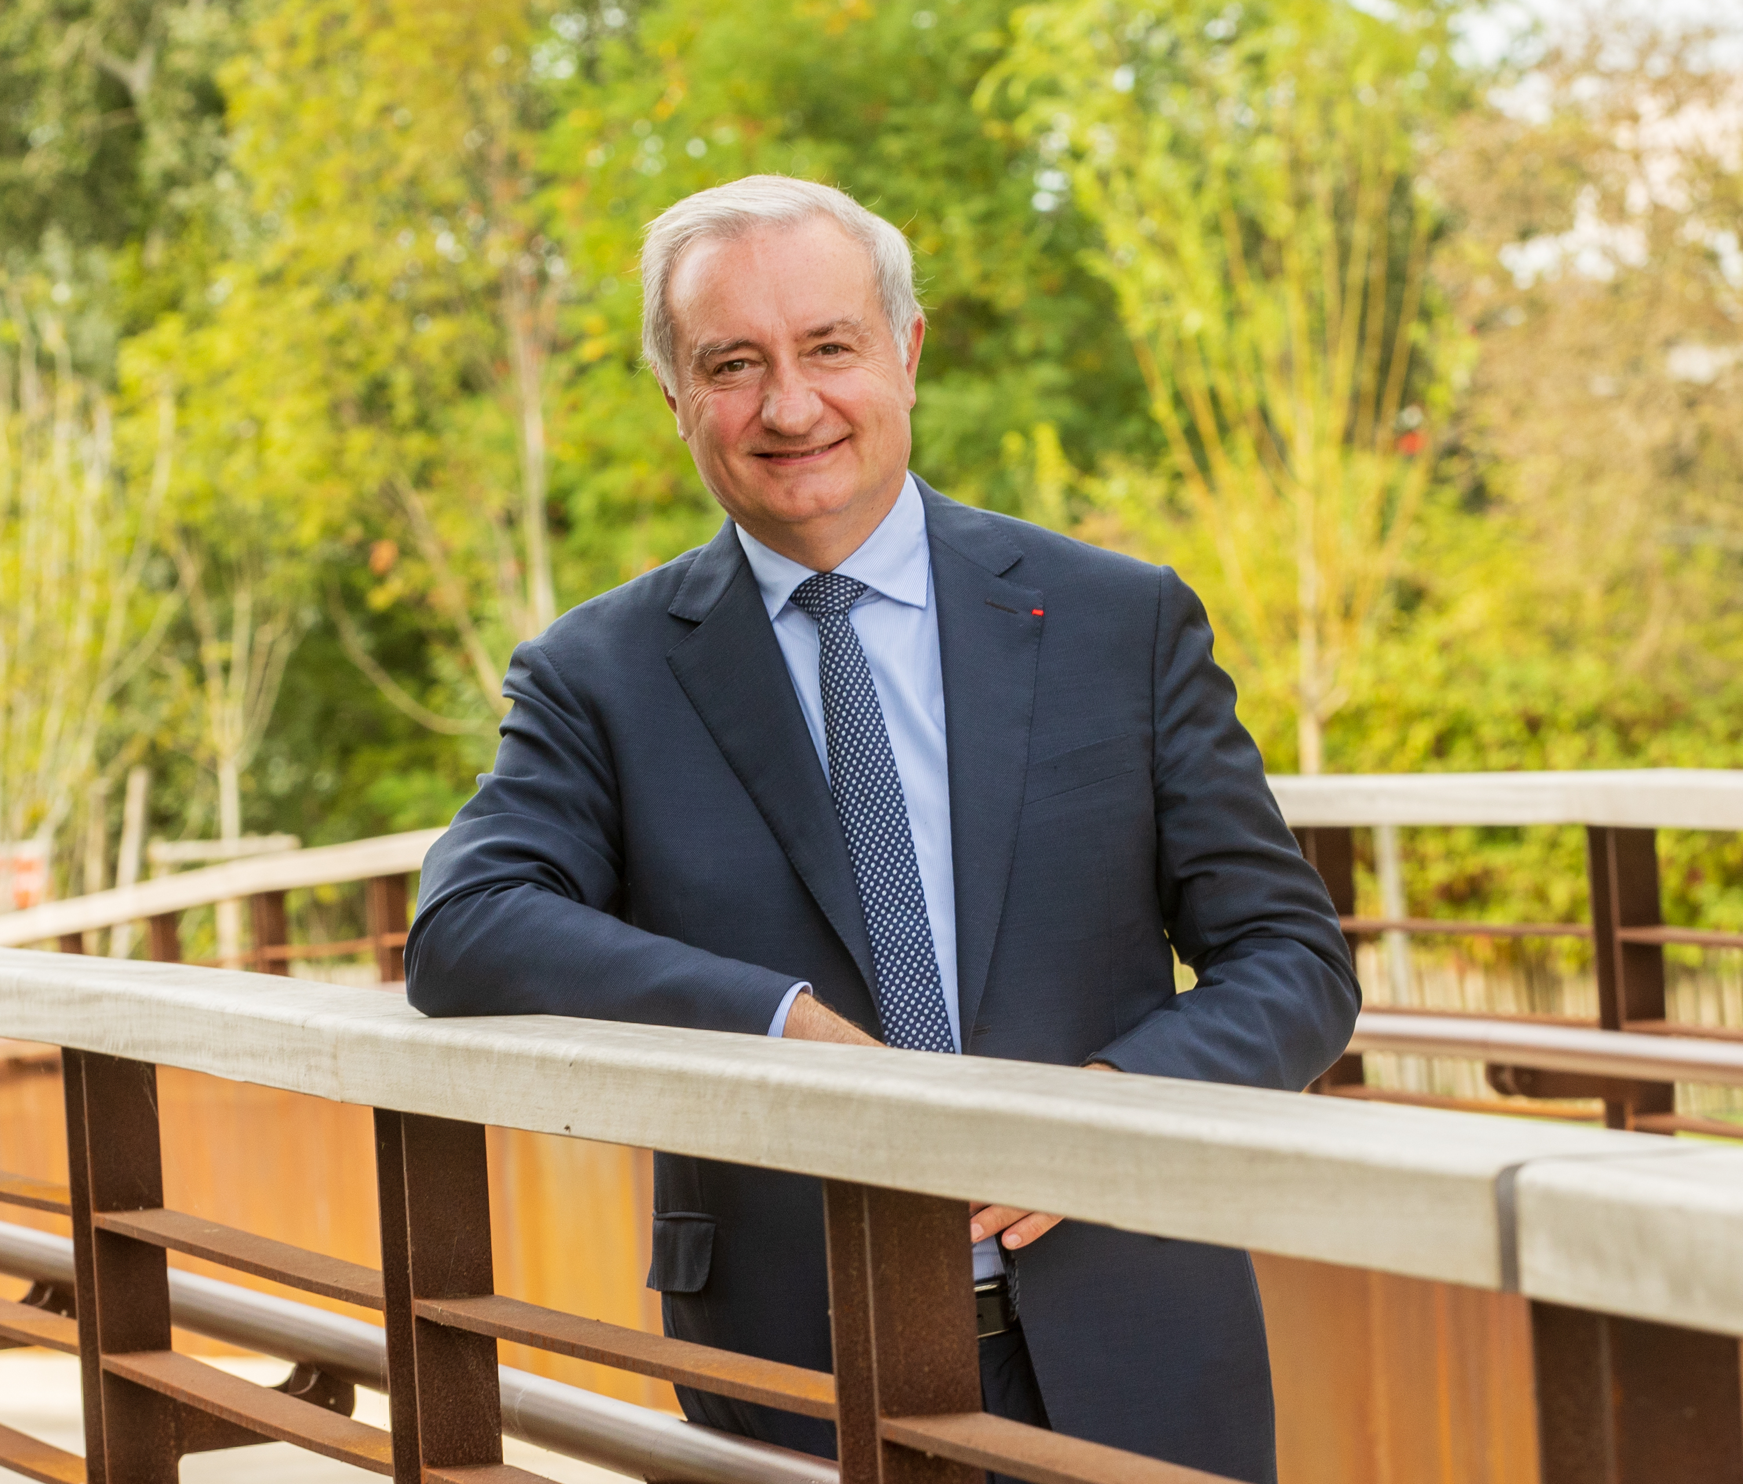
Il est des fiertés qui ne valent que parce qu’elles sont partagées. Figurer au rang de capitale européenne de l’aéronautique et du spatial est l’une d’elles.
Voilà 60 ans qu’avec ISAE – SUPAERO, Toulouse et sa Métropole transmettent ce rêve d'infini aux meilleurs ingénieurs de ces secteurs.
Et c’est ensemble, stimulés par cette quête de l'excellence, que l’on peut voir naître des destins aussi brillants que ceux de vos étudiants et chercheurs, dont les parcours fascinent les centaines de jeunes qui rejoignent vos bancs chaque année.
Pour eux, comme pour les quelque 115 000 étudiants toulousains, nous mettons tout en œuvre pour qu’étudier à Toulouse soit une chance, un vecteur de réussite personnelle et professionnelle.
Grâce à notre implication pour la qualité de la vie des étudiants, Toulouse figure au premier rang des villes étudiantes les plus attractives. Nous sommes attentifs à préserver le pouvoir d’achat des jeunes en proposant un abonnement transport étudiant parmi les moins chers de France. Ou le dispositif Instal’Toit, qui leur permet de bénéficier d’un prêt à taux zéro pouvant aller jusqu’à 500€, pour s’installer à Toulouse.
Nous poursuivrons en ce sens.
Toulouse Métropole s’est engagée pour la période 2020-2026, à investir prioritairement dans les secteurs les plus porteurs, ceux qui créent les emplois de demain, et à accompagner leurs mutations. Ce sera le cas pour le spatial et l’aéronautique qui génèrent à eux seuls 35 800 emplois directs sur notre métropole.
Nous sommes en première ligne également pour l’aménagement du quartier Toulouse Aerospace, au sein duquel les agencements des Jardins de la Ligne de l’Aéropostale ont récemment étaient récompensés d’une médaille d’Or aux Victoires du Paysage. Nous y développons une offre culturelle et de nouveaux modes de transports pour desservir à la fois le campus universitaire et les habitations situées à proximité.
Nous ne préparons pas seulement le monde d’après ou les métiers du futur.
Avec ISAE - SUPAERO nous partageons cette conviction : pour que l’innovation prenne corps, que les transitions s’amorcent, il faut les mener en continu. Rester en mouvement.
Plus qu’une conviction, c’est l'état d’esprit qui est le nôtre et qui guide notre action pour les Toulousains et pour notre territoire au quotidien.

Le mot d’Olivier Lesbre (S1990), directeur général de l’ISAE-SUPAERO
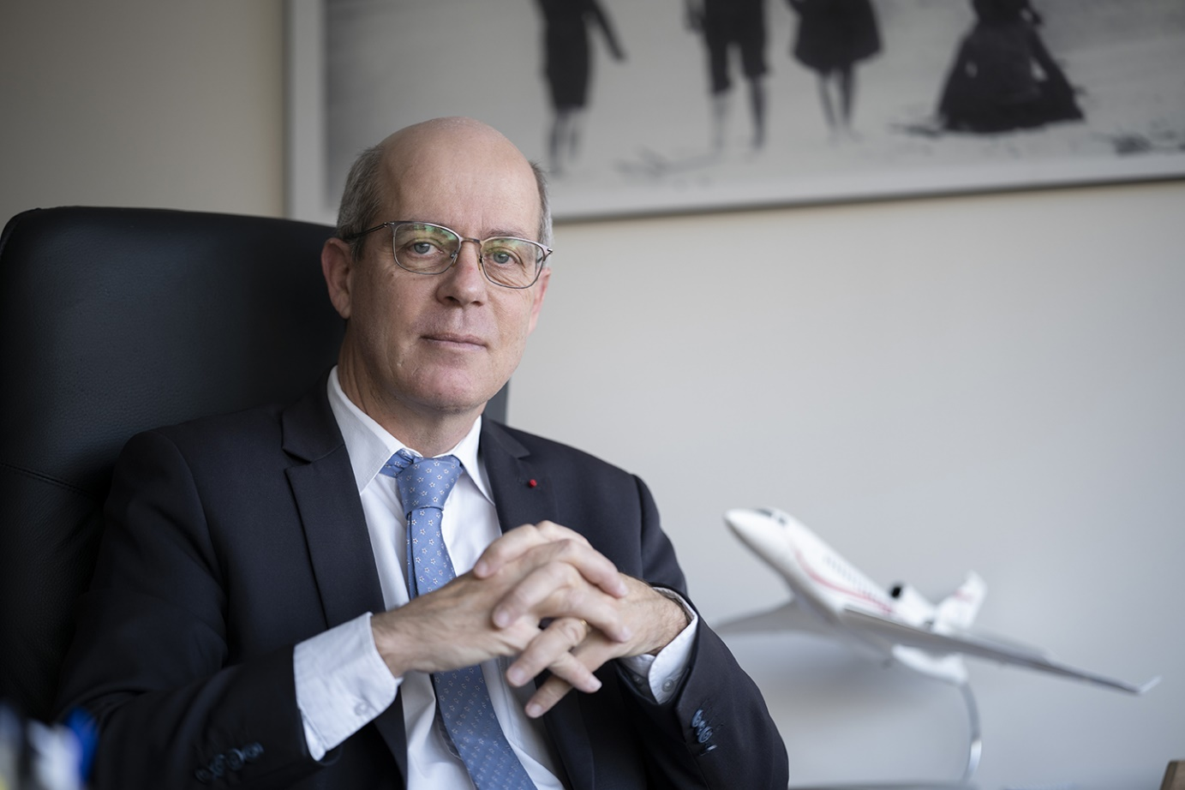
Je remercie l’Association des Alumni d’avoir pris l’initiative de cette rétrospective, qui nous fait prendre du recul et nous permet de mesurer le chemin parcouru… Pour ce qui concerne le secteur aéronautique et spatial, notre pays et notre école peuvent être particulièrement fiers de ce chemin ! La France a été le berceau de l’aéronautique, aussi bien pour le plus léger que l’air à la fin du XVIIIe siècle que pour le plus lourd que l’air au début du XXe. C’est à ce deuxième moment que SupAéro est née, en 1909, pour créer la première formation d’ingénieur aéronautique au monde. Notre école a immédiatement constitué un élément important de l’écosystème aéronautique, et contribué de façon majeure au développement extraordinaire de l’aviation en France dans les années qui ont suivi, en formant une bonne part des ingénieurs qui l’ont porté.
Quelques décennies plus tard, SupAéro a joué un rôle similaire quand il s’est agit de relancer l’industrie aéronautique nationale gravement affaiblie par la seconde guerre mondiale, et de l’élargir au domaine spatial en émergence.
La création en 1945 d’une deuxième école nationale (qui s’est appelée ENTA, puis ENICA, puis ENSICA), initialement dans les locaux et avec les professeurs de SupAéro, a été le premier acte de cette volonté de revenir au premier rang mondial.
Les déménagements successifs de Paris à Toulouse de l’ENICA en 1961, puis de SupAéro en 1968 ont constitué un deuxième acte de cette stratégie. La constitution d’un pôle de formation et de recherche exceptionnel, regroupant autour de SupAéro un nouveau centre de recherche de l’ONERA, l’ENAC, le centre technique du CNES et plusieurs laboratoires du CNRS, a été déterminante pour initier le développement de l’industrie spatiale à Toulouse, comme pour doter les programmes Concorde et Airbus de technologies à la pointe mondiale.
Soixante ans après, Airbus est le premier constructeur d’avions au monde, l’industrie aérospatiale est la première exportatrice française, et Toulouse est la capitale européenne de l’aéronautique et de l’espace. De leur côté, les deux écoles toulousaines ont fusionné en 2007 pour constituer l’ISAE-SUPAERO et s’affirmer ainsi comme leader mondial de la formation supérieure à l’ingénierie aérospatiale. Avec une offre d’une trentaine de programmes, pour beaucoup en anglais, l’Institut diplôme près de 800 ingénieurs et docteurs par an, dont 40 % d’internationaux qui restent très majoritairement travailler en France ou en Europe. Il a également fortement développé son activité de recherche et contribue vigoureusement à l’écosystème d’innovation national. Initiateur du Groupe ISAE, qui regroupe les écoles d’ingénieurs du domaine aéronautique, et de la Toulouse Graduate School of Aerospace Engineering avec l’ONERA et l’ENAC, l’ISAE-SUPAERO continuera à évoluer dans les années à venir pour accomplir sa raison d’être : former autour des enjeux aérospatiaux des ingénieurs de haut niveau scientifique, innovants, humanistes et capable de maitriser les complexité des défis du monde de demain – pour maintenir à la pointe mondiale l’industrie et la recherche aéronautiques et spatiales européennes, et contribuer ainsi à la souveraineté et à la prospérité françaises et européennes, ainsi qu’au progrès de l’humanité.

Le mot de Catherine Goetz (S1985), présidente d’ISAE SUPAERO ENSICA Alumni
Depuis sa création en 1911, en tant qu’Association des Anciens Elèves par les premiers ingénieurs diplômés de l’école supérieure de l’aéronautique, l’association, devenue aujourd’hui ISAE SUPAERO ENSICA Alumni, constitue une société amicale professionnelle entre les diplômés de l’institut ISAE-SUPAERO et de ses écoles fondatrices SUPAERO et ENSICA, qui ont vu passer plus de 28 000 Alumni depuis la 1ère promotion en 1910.
L’association est avant tout un réseau structuré autour de ses promotions, ses groupes professionnels, thématiques et géographiques, en France et à l’international. Elle est soudée par l’esprit ISAE-SUPAERO, mélange subtil d’exigence, d’envie d’entreprendre, de sens de l’équipe, d’humanisme, de passion pour tout ce qui vole, pour l’espace, et plus généralement d’une curiosité et d’une soif de savoir insatiables.
Comme le montre cet ouvrage, c’est cet esprit qui imprègne et guide l’incroyable mutation du secteur aérospatial et de la métropole de Toulouse, devenue lieu phare du domaine grâce à la politique de décentralisation ambitieuse menée dans les années 1960.
C’est aussi cet esprit qui inspire les bénévoles de l’association ISAE SUPAERO ENSICA Alumni dans leur action engagée pour animer un réseau intergénérationnel et concourir au rayonnement de la communauté ISAE-SUPAERO.
Cet ouvrage rend hommage aux décideurs politiques mais aussi à toutes celles et ceux qui, formés sur les bancs de nos grandes écoles aérospatiales françaises, ont contribué ou contribuent, à titre professionnel ou bénévole, aux formidables développements imbriqués de l’ISAE-SUPAERO, de l’aérospatiale et de Toulouse.
Mes remerciements chaleureux vont à Christian Dedieu (E1975), président d’honneur d’ISAE SUPAERO ENSICA Alumni, pour son énergie et son professionnalisme mis au service de la création de l’exposition « 1961 – 2021 Toulouse, une décentralisation aérospatiale réussie », et de la rédaction de cet ouvrage.
Nous vous souhaitons autant de plaisir à le parcourir, que nous en avons eu à remonter le passé et nous projeter dans l’avenir !

0 Introduction

Cet ouvrage édité par ISAE SUPAERO ENSICA Alumni retrace les 60 ans d’histoire toulousaine des écoles d’ingénieurs représentées par l’Association, depuis l’arrivée de la première promotion de l’ENICA en octobre 1961, jusqu’à nos jours. L’ENICA fut ainsi la pionnière d’un grand mouvement de décentralisation voulu par le gouvernement de l’époque qui joua un rôle déterminant dans le développement de la formation des ingénieurs, de l’industrie aéronautique et spatiale et de la recherche, aboutissant à faire de Toulouse la capitale aérospatiale européenne qu’elle est aujourd’hui.
Au delà des 60 premières années à Toulouse de nos écoles, cet album ouvre la page des prochains chapitres au cours desquels la communauté ISAE-SUPAERO entend se projeter vers l’avenir et se mobiliser pour accompagner le développement et la mutation de l’enseignement, de la recherche et de l’industrie dans les domaines aéronautique et spatial, en Europe et dans le monde, en totale synergie avec la capitale européenne.
Monsieur Jean-Luc Moudenc, maire de Toulouse et président de Toulouse Métropole, a accepté de parrainer cet anniversaire célébré le 9 octobre 2021 à l’occasion d’une journée portes ouvertes de l’ISAE-SUPAERO. Son support et celui de ses équipes a été essentiel pour la réalisation de cet événement, qu’ils en soient tous remerciés.
À l’occasion de cette manifestation, ISAE SUPAERO ENSICA Alumni a organisé une exposition retraçant l’histoire aérospatiale toulousaine de ces 60 années, en insistant sur le rôle central joué par l’ISAE-SUPAERO et ses écoles fondatrices et démontrant ainsi la réussite de la décentralisation lancée dans les années 60. Cette histoire est tellement riche qu’il n’est pas possible d’en faire une présentation exhaustive en si peu d’espace. Son rayonnement déborde si largement le cadre local, même étendu à la région, qu’il a été nécessaire de faire des choix souvent douloureux et d’occulter des pans entiers de ces développements. Que tous ceux qui pourraient se sentir oubliés acceptent par avance nos excuses pour les choix nécessairement partiaux que nous avons dû faire.

Cet album reprend la visite chronologique de ces 60 années retracée dans l’exposition et la complète par des souvenirs de la journée du 9 octobre 2021. Il est organisé en 3 grandes parties :
1 - La décentralisation aéronautique à Toulouse
2 - La transformation de Toulouse en capitale européenne de l’aérospatiale
3 - Se souvenir pour préparer l’avenir
Nous espérons que l’évocation des différents événements de cette journée permettra au lecteur de mieux connaître les missions que s’est donnée notre Association, et d’apprécier le rôle qu’elle entend jouer pour soutenir le rayonnement de l’ISAE-SUPAERO.

000A1_album60ans_ENSICA-JOLIMONT ou 000A2_album60ans_ENSICA-JOLIMONT
et 000B_expoalbum60ans_ISAE 2021
De 1961 à Jolimont à 2021 à Rangueil

1 La décentralisation aéronautique à Toulouse

Les prémices (1940-1947) (1er tryptique – face 1)

L’ENSA à Toulouse
L’école supérieure d’aéronautique et de constructions mécaniques (ESACM) est créée en 1909 à Paris. En 1930, elle devient une grande école d’État relevant du ministère de l’Air, et prend le nom d’ENSA (école nationale supérieure de l’aéronautique). Un bâtiment moderne est construit pour l’accueillir au 32 boulevard Victor à Paris, en proximité du ministère de l’Air. Elle sera très vite connue sous le nom de marque « SupAéro ».
De mai-juin 1940 à novembre 1942, l’ENSA est en partie délocalisée à Toulouse, région moins exposée.
Elle est installée caserne Pérignon et dans les locaux futurs de l’école vétérinaire.
3 promos sortiront à Toulouse, 94 diplômés dont 24 ingénieurs de l’aéronautique.
Photos 001_expo60ans, 002_expo60ans et 003_expo60ans (Façade, atelier et salle de cours de la caserne Pérignon à Toulouse)

Les services de recherche du ministère de l’air réfugiés à Toulouse
À partir de septembre 1939, les services de recherche du ministère de l’Air sont installés dans les locaux de l’école vétérinaire à Toulouse.
Des installations d’essais, souffleries, plans inclinés, appareillage destiné à l’étude de la résistance des trains d’atterrissage, sont créées.
En 1947 , l’établissement de recherche aéronautique, qui deviendra le CEAT en 1966, s’installe définitivement à Toulouse.
Photo 004_expo60ans_ (Vue aérienne de l’Établissement Aéronautique de Toulouse)

La question de l’aménagement du territoire (1950-1964) (1er tryptique – face 2)
Parallèlement à la reconstruction de la France d’après-guerre, la réflexion s’organise sur la question de l’aménagement du territoire. 2 tendances s’opposent, celle des « fédéralistes » qui prônent un aménagement régional du territoire et celle des « planificateurs » qui envisagent davantage un pilotage centralisé et étatique.

Le décret du 11 décembre 1954 crée les comités d’expansion économique qui ont pour objectif de donner aux échelons locaux des moyens d’initiative pour leur développement.
Le décret du 30 juin 1955 instaure en particulier le comité de décentralisation qui définit le cadre d’une décentralisation concertée d’établissements de recherches et de contrôles scientifiques et techniques, parmi lesquels les Grandes Écoles apparaissent comme le type même d’établissement pouvant « fonctionner en province dans d’excellentes conditions ».
Dès le mois de novembre 1959, un Conseil interministériel sur l’aménagement du territoire envisage un programme de décentralisation incluant notamment l’école nationale supérieure d’aéronautique (ENSA), sans qu’il soit précisé son nouveau lieu d’élection en province…
De nouvelles structures sont chargées de coordonner les actions à tous les échelons du territoire :
- le comité interministériel sur l’aménagement du territoire mis en place en 1959,
- la commission nationale d’aménagement du territoire, installée au sein du commissariat général au plan en 1963,
- et enfin, la délégation à l’aménagement du territoire et à l’action régionale (DATAR), créée par le décret du 14 février 1963.

Les grandes décisions

La décision de décentraliser l’ENICA (1er tryptique – face 3)
L’ENTA (école nationale des travaux aéronautiques) est créée à la Libération en 1945, dans les locaux de l’ENSA. Elle change une première fois de nom pour devenir l’ENICA (école nationale d’ingénieurs des constructions aéronautiques) en 1957.
En mai 1958, la commission de décentralisation envisage d’installer l’ENICA à Toulouse, dans les locaux occupés par l’établissement aéronautique de Toulouse (EAT).
Cette décision de transfert s’inscrit dans le grand mouvement de décentralisation décidé par le gouvernement de Michel Debré pour décongestionner Paris.
Elle permet également de répondre à la demande des industriels de l’aéronautique et au souhait du gouvernement d’augmenter le nombre d’élèves-ingénieurs de 20 à 50.
En août 1958 la décision du transfert est actée et la direction technique et industrielle du ministère des Armées confie à Émile Blouin (S1939), directeur de l’ENICA, la responsabilité de cette opération.
(photo 005_expo60ans₎ (Note sur l’organisation du transfert de l’ENICA à Toulouse) ???
(photo 006_expo60ans_).(Emile Blouin, directeur de l’ENICA de 1959 à 1968)

La décision de décentraliser l’ENSA (1er tryptique – face 3 suite)
En avril 1960, une décision interministérielle arrête le transfert définitif de l’ENSA (et de l’ENAC) à Toulouse, dans le cadre de la politique de décentralisation poursuivie par le gouvernement.
Le but de cette opération est de renforcer, autour du noyau industriel solide des entreprises aéronautiques locales (Sud Aviation, Bréguet, Latécoère, CEAT), la vocation aéronautique et spatiale de Toulouse, dont la première étape fut le transfert de l’ENICA en 1961.
Mais c’est seulement en 1964 que le conseil interministériel fixe les modalités d’exécution du transfert de l’ENSA.
L’ingénieur général Marc Pellegrin (S1949) est désigné pour organiser le transfert à Toulouse. (photo 007_expo60ans_

La création de la DMA, future DGA (1er tryptique – face 3 suite et fin)
La délégation ministérielle pour l’armement est créée, au sein du ministère de la Défense, le 5 avril 1961 par le général de Gaulle, pour « construire une défense nationale indépendante fondée sur la force de dissuasion ».
Les 2 écoles d’ingénieurs ENICA et ENSA lui sont rattachées.
La DMA est devenue depuis la direction générale de l’Armement (DGA), c’est une direction du ministère français des armées.
Elle est la direction ministérielle de tutelle de l’ISAE-SUPAERO.
Photo 008_expo60ans_

La création du CNES et son implantation à Toulouse (3ème tryptique – face 3)
Les premières décisions à l’origine de la création du centre spatial de Toulouse datent du décret de 1955 favorisant la décentralisation en province des organismes scientifiques et techniques.
Le 19 décembre 1961, le général de Gaulle signe la loi créant le CNES (centre national d’études spatiales). Le 1er mars 1962, le général Robert Aubinière devient le premier directeur général du CNES.
En juillet 1963 un comité interministériel d’aménagement du territoire décide que les extensions du CNES se feront à Toulouse. La décision est loin de faire l’unanimité parmi la centaine d’agents du CNES, et Bordeaux se pose en concurrente avec la SEP (société européenne de propulsion) et les avions Dassault. Mais le maire de Toulouse, Louis Bazerque, s’intéresse beaucoup plus aux projets que Jacques Chaban-Delmas, et il emporte la décision avec des conditions très avantageuses pour l'achat du terrain, une aide de la ville, sa participation aux écoles, sa participation à l'installation des personnels,...
Le 26 novembre 1965 a lieu le lancement du premier satellite français A1 par une fusée Diamant-A à partir de la base d’Hammaguir en Algérie. (photos 050_60ans_ et photos 051_61ans_
Le centre de Toulouse du CNES est officiellement créé le 1er mars 1968 :
- la division ballons avec 35 personnes, est la première à être transférée en septembre 1968 ;
- la division des fusées-sondes la rejoint à l’automne 1969, suivie de la division satellites à l’été 1971 ;
- les effectifs passent de 230 au 1er juillet 1970 à 700 au 1er juillet 1972.
Le CST (centre spatial de Toulouse) du CNES est inauguré en 1973 photos 048_60ans_ (sitedu CST en 1965) et 049_60ans_ (sitedu CST en 2004)
Phrase se référent à la photo + titre photo (à revoir)

Deux grandes écoles d’ingénieurs de l’aérospatiale s’installent à Toulouse

De l’ENICA parisienne à l’ENSICA toulousaine (2ème tryptique – face 1)
À sa création en 1949, pour former les ingénieurs militaires des techniques aéronautiques (IMTA), l’ENTA recrute essentiellement des Gadzarts. Elle élargit ensuite son recrutement au concours d’entrée après le centre de formation de la DTCA (direction technique des constructions aéronautiques) à Cap Matifou près d’Alger, l’école nationale professionnelle de l’Air.
Elle s’ouvre à la formation d’ingénieurs civils en 1957 et devient l’ENICA. Elle s’émancipe de la tutelle de l’ENSA et se décentralise à Toulouse à partir de 1961 pour faire face à l’accroissement du nombre d’élèves et répondre à la demande croissante du secteur industriel. Le recrutement d’ingénieurs civils se fait par le concours des ENSI (écoles nationales supérieures d’ingénieurs) à partir de 1969, et 10 ans plus tard l’école devient l’ENSICA (école nationale supérieure d’ingénieurs de constructions aéronautiques).

L’emménagement dans les locaux de la Juncasse à Jolimont (1961-1963)
Raconter une histoire illustrée
Note de présentation de l’École et effectifs pour le concours 1961 (photos 009_60ans_ et 010_60ans_).
Vue d’ensemble de l’École (photos 011_60ans) .(entrée, cour d’honneur et façade en 1961)
La future ex-école vétérinaire transformée pour accueillir l’ENICA en 1961 (photo 012_60ans_ (caléidoscope des bâtiments) et une architecture arts déco de l’architecte Lemaresquier (photo 013_60ans_).
L’atelier de mécanique (photo 014_60ans_ et la première promo toulousaine à la fraiseuse.
Premiers amphis à Toulouse (photo 015_60ans_).
La première promo toulousaine (1961-1964), 24 diplômés civils et 8 militaires (photo 016_60ans_). (photo de la promo 1964 devant la Maison des Elèves)

La vie s’organise autour de l’ENICA
Raconter une histoire illustrée
Maison des élèves alias la ME (photo 017_60ans₎ et la cantine (photo 018_60ans_).
Installations sportives à proximité immédiate : la piscine de l’ASEAT à et la ME en arrière-plan (photo 019_60ans_).
Les baptêmes de promotion et voyages d’études grâce aux moyens aériens de l’armée de l’air (photos 020_60ans_ et 021_60ans_).
La vie sociale s’organise. Pour le 1er bal de l’ENICA les élèves n’hésitent pas à demander à Jean Cocteau de dessiner l’invitation (photo 022_60ans₎ et organisent dans les rues de Toulouse le lancement de la 1ère fusée spatiale NIK01 avec le 1er spationaute français. C’est déjà le début d’une longue tradition pour l’ISAE avec un petit air de Thomas Pesquet... (photos 023_60ans_) (spationaute et fusée made in ENICA).

L’inauguration par Pierre Mesmer (21 octobre 1963)
Une fois le transfert à Toulouse achevé avec l’arrivée de la promo « 1966 » en 1ère année, l’ENICA toulousaine est inaugurée le 21 octobre 1963 par Pierre Mesmer, ministre des Armées et Émile Blouin (illustration PDF 024_60ans_ Photos inauguration et visite des labos avec Émile Blouin et Pierre Mesmer)

Le développement de l’ENICA (2ème tryptique – face 2)
Le développement de l’école s’effectue en lien avec le CEAT et en s’appuyant sur la recherche.
Sous l'impulsion de ses directeurs successifs, l’école s'ouvre toujours plus aux élèves civils, renforce les liens avec l’industrie, et affirme une volonté d’évolution et d'amélioration continue des enseignements pour coller aux besoins d'une industrie en mutation rapide. Elle fait le choix de valoriser les enseignements avec le recours à des intervenants de premier plan, et le support de laboratoires de recherche en interne.
C’est ainsi que se développent : Quelques exemples parmi d’autres :
- le laboratoire d’aérodynamique avec Louis Taurel (E56) (responsable du département aérodynamique du CEAT), Claude Hervieu (E67, S70), Henri Texier (E64) et Ha Min Hieu (E67) (photos 104_expo60ans_ et 105_expo60ans_) ;
- les laboratoires d’électricité avec Gérard Borel (IMTA), remplacé par Alain Costes que l’on ne présente plus et d’électrotechnique, la marotte d’Émile Blouin ;
- le laboratoire de mécanique, engagé par Henri Baquey (E55) et poursuivi par Pierre Sintes (E59) qui sera ensuite « détourné » par Émile Blanc (S59), ce dernier qui expliquant au directeur que Sintes serait bien plus utile au « laboratoire de servomécanismes » (on ne parlait pas encore d’automatique).
Soutien logistique du CEAT et renfort du personnel rapatrié des AIA de Casablanca, Alger et Blida.
Illustration PDF 025_60ans_labo aero-méca-electronique et les directeurs des études successifs réunis autour de Pierre Sintes le 16/03/1998 on reconnaît par ordre d’entrée en scène : Louis Taurel, Emile Blanc, Claude Moreau, Claude Hervieu, Patrick Hebrard, Bruno Delor, Dominique Vilbois, Gérard Untemaehrer, Henri Texier. (photo 026_60ans_)
1968 : Marie-France Achard 1ère élève féminine (photo 027_60ans_) et Marc Faury nommé directeur de l’ENICA & du CEAT, première fois d’une tradition qui perdurera. (photo 028_60ans_)
L’école devient ENSICA en 1979 et reçoit la médaille de l’aéronautique en 1977. (photo 029_60ans) Avion courdhonneur N6K_1979
Son développement accompagnera l’essor de l’industrie aérospatiale française.

60 ans plus tard, Pierre Sintes évoque pour nous ses souvenirs
9 octobre 2021, la communauté ISAE-SUPAERO-ENSICA Alumni est réunie aux Espaces Vanel au pied de la colline de Jolimont pour célébrer cet anniversaire. Qui mieux que Pierre Sintès, diplômé de l’ENICA en 1959 à Paris, qui fût parmi les pionniers de l’installation à Toulouse, tour à tour enseignant, chef de laboratoire et finalement directeur de l’École, pouvait évoquer les souvenirs des premières années, le chemin parcouru et l'importance des hommes qui ont fait cette école ?
Photos 000C_album60ans_ISAE 2021 et 000D_album60ans_ISAE 2021 et 000E_album60ans_ISAE 2021
P.Sintes pendant son allocution, projection facade de l’ENSICA, assemblée
Extraits du témoignage de Pierre Sintès
...Lorsque j’ai rejoint l’école en janvier 1963, j’ai découvert des amphis et des salles trop grandes pour leurs publics, des couloirs à la Kafka et des laboratoires vides. J’ai découvert (avec les élèves) « La MEU », une maison des élèves encore bien trop silencieuse où des femmes de ménage, d’âge canonique (Émile Blouin y veillait), entretenaient les chambres et faisaient chaque jour les lits de leurs occupants…
...Les cours étaient exclusivement dispensés par des vacataires, parmi lesquels un fort contingent d’ingénieurs du CEAT, mais aussi quelques ingénieurs du secteur aéronautique, l’université et surtout l’ENSEEIHT dont il faut louer le soutien bienveillant, nous apportaient un concours bienvenu....
Parmi le personnel permanent (50 personnes) il n’y avait que deux personnels techniques de niveau « ingénieur » dont votre serviteur, (à l’exception du Directeur que l’on retrouvait dans toutes les catégories).
C’est à partir de cette cellule, « fer de lance de la décentralisation » ainsi que l’avait appelé Émile Blouin, que l’école s’est construite....
En quelques décennies, l’école, devenue ENSICA, a trouvé une place privilégiée dans le concert des grandes écoles de notre pays. Elle s’est faite reconnaitre au niveau international, elle a favorisé l’accueil de professeurs et de personnels de haut niveau, et ouvert ses laboratoires à la recherche.
Fruits de cette dynamique, nos ingénieurs ont été de plus en plus appréciés, et occupé des postes de plus en plus en vue dans la hiérarchie des entreprises.
Tout ce chemin parcouru est avant tout une œuvre humaine.
...
Le pied noir que je n’ai jamais cessé d’être, voudrait évoquer un élément historique oublié par beaucoup : la première génération de ceux qui ont qui a construit l’ENICA au début des années 60 était constituée presqu’exclusivement de pieds noirs rapatriés (46 sur 50 à mon arrivée à l’école en janvier 1963). Ils étaient remplis d’une nostalgie que l’on ne peut imaginer. Ils venaient de perdre leur pays, leurs racines, et ont vu leur vie entière se transformer. Cela a été pour eux une aventure, un nouveau dessein, et ils ont fait vers cette école qu’on leur donnait à construire, une espèce de transfert vers lequel ils ont trouvé une raison de bâtir un nouveau projet.
À leur côté, les labos étaient habités par une espèce également disparue : les scientifiques du contingent. Ils représentaient une force de frappe d’une dizaine d’appelés scientifiques, soigneusement sélectionnés par Émile Blouin, et sans qui les labos n’auraient pu fonctionner.
L’un d’entre eux s’appelait Alain Costes. Il continua pendant de nombreuses années à assurer la direction de son laboratoire, et son soutien amical à notre école n’a jamais faibli.
...
Avec le recul, on peut dire que les premières années de l’ENICA à Jolimont furent difficiles, et quelques fois chaotiques mais toujours exaltantes. Ce n’est qu’en 1968 qu’un directeur des études fut nommé, après un temps de maturation académique suffisant.
Cette fonction essentielle fut d’abord assurée à temps partiel depuis le CEAT par Émile Blanc (S1959), futur délégué général pour l’Armement, qui a toujours accordé une place importante dans son cœur à l’ENICA (il n’a jamais pu dire « ENSICA »). Émile Blanc fut remplacé par Claude Moreau (E1961), premier directeur des études à temps plein (nous étions déjà en 1972), puis par Claude Hervieu (E1967).
Après la mise en place d’un directeur des études à temps plein en 1972, il a fallu encore attendre quatorze ans avant qu’un directeur à temps plein fût lui aussi désigné, la fonction étant jusqu’alors, depuis le départ d’Émile Blouin, assurée par le directeur du CEAT, notre bienveillant voisin, dont le support et la contribution à notre développement fut capitale.
I961-1986. Il aura fallu vingt-cinq ans pour que l’École atteigne sa majorité.
...
...À l’instar de Clément Ader qui avait effectivement volé dans le parc du château d’Armainvilliers, 13 ans avant les frères Wright, mais dont personne en dehors de notre pays n’a retenu le nom,
notre château d’Armainvilliers s’appelle Jolimont et, nous aussi avons été, toutes proportions gardées, les précurseurs d’une aventure moderne. Et il faut bien admettre que, nous aussi, sommes voués à l’oubli... alors que les anniversaires se transforment maintenant en pèlerinages.
L’histoire est souvent dure, voire injuste, vis à vis des précurseurs.
Mais l’avenir ne se construit pas sur des souvenirs, il se fait avec des hommes. « Il n’est de richesse que d’hommes » disait Saint-Exupéry. Notre histoire, dans toute sa richesse, se poursuivra maintenant avec ceux, encore très nombreux, des 5 186 anciens qui ont été diplômés par notre école de 1964 à 2020
Oui une histoire se perpétue par les réalisations d’hommes et de femmes, et par la passion avec laquelle ils les mènent.
Peut-être que dans leur dynamique, ils pourront se rappeler que « les hommes et les femmes qui ont de l’avenir sont ceux qui ont un regard respectueux du passé ».

Retrouvez l’intégrale de l’allocution, avec en particulier quelques anecdotes et propos plus personnels, sur le site de l’Association
https://www.isae-alumni.net/fr/rayonnement/actualites-850?page=3.
Attention, lien à mettre à jour et/ou QR code à générer

De l’ENSA parisienne à l’ENSAE toulousaine (2ème tryptique – face 3)

Les 50 ans de l’ENSA à Paris
Dès la Libération, les gouvernements successifs s’efforcent de remettre l’industrie aéronautique française en bonne place face à ses compétiteurs au niveau mondial. L’ENSA est appelée à fournir de plus en plus d’ingénieurs aux compétences très diversifiées.
Octobre 1959 : Pierre Guillaumat remet la médaille de l’aéronautique à l’école pour son cinquantenaire. (PDF 031_60ans_)

La préparation du transfert à Toulouse
Les études préliminaires, longues et minutieuses, soulèvent de vives controverses et oppositions. Marc Pélegrin (S49) se souvient : « Toutes ces années de préparation furent marquées par un travail intense de l’équipe toulousaine, par des discussions vives avec les architectes et les entrepreneurs et par d’autres discussions, plus vives encore, avec la plupart des anciens élèves qui, par conservatisme ou par manque d’information, s’élevaient contre ce projet en cours. Qu’allait devenir l’École ? N’allait-elle pas perdre son prestige ? S’anémier loin du milieu intellectuel parisien ? Devenir une petite école de province ? ».
En septembre 1966 l’ordre de commencer les travaux est donné.

L’aménagement sur le campus de Rangueil (1966-1970) (3ème tryptique – face 1)
Pose de la première pierre par P. Mesmer (21 octobre 1966). Photos 032_60ans_
Le complexe aérospatial de Lespinet : sur plus de 170 hectares, entre le canal du Midi et l’aérodrome de Montaudran, ce complexe doit comprendre l’école nationale de l’aviation civile (ENAC), le centre national d’études spatiales (CNES) et l’ENSA. Il s’adosse à une autre opération d’ensemble, le « complexe universitaire de Rangueil » en cours de réalisation.
Sur la demande de Marc Pélegrin, un centre de recherches pluridisciplinaires est créé pour travailler en étroite association avec l’ENSA, construit sur le terrain-même de l’École. Il est rattaché à l’ONERA (office national d’études et de recherches aéronautiques) sous l’appellation de « centre d’études et de recherches de Toulouse ». PDF 033_60ans_création du CERT. L’ENSA devient la première grande école française à posséder son propre centre de recherche.
Le programme de réalisation de l’École est prévu en 3 tranches :
- 1ère tranche de 1966 à 1968 : construction des installations d’enseignement et de vie pour 400 élèves-ingénieurs. Photo 034_60ans_
- 2ème tranche de 1968 à 1970 : réalisation du centre d’études et de recherches. Photo 035_60ans_
- 3ème tranche à partir de 1970 : compléments et extensions du CERT et de l’École pour 600 élèves-ingénieurs. Photo 036_60ans_
Marc Pélegrin est nommé directeur en 1968, lors de l’ouverture de la première année à Toulouse et le restera jusqu’en 1978, assurant la double fonction de directeur de l’École et d’administrateur du CERT afin d’assurer l’étroite symbiose entre ces deux pôles.
Toulouse reçoit les premières promotions à partir d’octobre 1968. L’ENSA quitte donc définitivement Paris après la sortie de la promotion 1970. Photo 037_60ans_amphi 1ère promo Toulouse ENSA 1968
Le 6 novembre 1969 a lieu l’inauguration de l’ENSA par Michel Debré, ministre d’État chargé de la Défense nationale. Photos 038_60ans_ , 039_60ans_ , 040_60ans_ et 041_60ans_
L’ENAC voisine, dont le transfert a été décidé dans le même plan de décentralisation, est inaugurée le même jour par Michel Debré.
Introduire un témoignage de l’installation à Toulouse de SUPAERO par un de ses acteurs majeurs (Marc Pélegrin), en pendant de l’allocution de Pierre Sintes pour l’ENSICA. À défaut ou en complément, des témoignages des élèves de la première promo toulousaine (1971).

Le développement de l’ENSAE sous la marque SUPAERO (3ème tryptique – face 2)
Le transfert a permis de moderniser les moyens et méthodes d’enseignement. Photos 042_60ans_ , 043_60ans_ et 044_60ans_
À la demande de Marc Pélegrin, l’École acquiert un avion laboratoire, le « Nord 262 ». Équipé pour les travaux pratiques en vol de pilotage automatique et de stabilité variable, il permettra de combiner enseignement et recherche. Ce laboratoire volant sera également utilisé pour l’enseignement à l’ENICA. Photos 045_60ans_.
Le chalet de Bonascre est également construit à la demande de Marc Pélegrin pour permettre aux étudiants de l’ENSA et de l’ENICA de faire des stages ou des week-ends de ski et de randonnées en montagne. Photo 046_60ans_.
L’École devient d’école nationale supérieure de l’aéronautique et de l’espace (ENSAE) par décret du 22 décembre 1972 Photo 047_60ans_.
Son développement sous la marque SUPAERO accompagnera l’essor de l’industrie aérospatiale française. (photo 103_expo60ans_)

Marc Pellegrin se souvient
À l’occasion du centenaire de SUPAERO en 2009, Marc Pellegrin qui fut l’artisan principal de son installation à Toulouse se souvient du chemin parcouru.
Extraits de l’interview dans le livre du centenaire

La transformation de Toulouse en capitale européenne de l’aérospatiale

ISAE-SUPAERO, une fusion réussie entre l’ENSICA et l’ENSAE (5ème triptyque – face 3)
A déplacer au début de la Partie III ? > mieux vaut le laisser ici si on veut équilibrer les 3 parties en nombre de pages. D’autant que ça a plus de sens ici, c’est le virage, le premier quart du 21ème siècle
À l’aube du 21ème siècle le ministère des Armées via la DGA (direction générale de l’armement) prend la décision de regrouper l’ENSICA et l’ENSAE (SUPAERO) pour créer l’ISAE, Institut supérieur de l’aéronautique et de l’espace, et en faire un leader mondial de l’enseignement supérieur dans le domaine de l’ingénierie aérospatiale. La dynamique lancée est la même que celle qui anime le monde industriel aérospatial où l’heure est au regroupement pour plus de force, de visibilité et d’efficacité.

La création en 2007
La création de l’ISAE est actée le 1er octobre 2007 mais dans un premier temps, les 2 cursus ENSICA et ENSAE (SUPAERO) se poursuivent sur les campus de Rangueil et Jolimont (photo 100_expo60ans_ campus ENSICA). En revanche, direction et administration adoptent un logo unique, rappelant les logos historiques photo 092_expo60ans_
Les associations d’Alumni fusionnent dès 2007 pour devenir l’association dite « Amicale des anciens élèves de l’Institut supérieur de l’Aéronautique et de l’Espace », regroupant les diplômés de l’ENSICA, de SUPAERO et ceux à venir de l’ISAE.
Un nouveau logo harmonisé avec celui de l’Institut est adopté et en 2020, l’association des Alumni adopte son nom de marque actuel, ISAE SUPAERO ENSICA Alumni.
photo 103_expo60ans_

Le regroupement géographique à Rangueil en 2015
Le RGI (regroupement géographique et industriel) est lancé en 2009 : 100 M€ d’investissements pour créer 20 000 m² de bâtiments et en rénover 20 000 m², avec des extensions et la rénovation des logements étudiants pour doubler la capacité à 1 000 chambres.
L’ENSICA quitte Jolimont et s’installe à Rangueil en juin 2015. Pour tourner la page de 70 ans d’histoire de l’École, une grande manifestation rassemblant près de 1 500 personnes de toutes générations (ENTA, ENICA, ENSICA, ISAE) est organisée. Elle célèbre joyeusement ce « Retour vers le Futur », et permet de dire au revoir au campus de Jolimont. Photos 00AA1_album60ans_RVLF, 00AA2, 00AA3 et 00AA4
À la rentrée 2015 les 2 cursus ENSICA et SUPAERO sont fusionnés. L’ISAE ne recrute plus que sur concours commun Mines-Ponts et délivre désormais un diplôme d’ingénieur unique, attestant d’une formation renforcée et actualisée, dont le contenu a été élaboré en lien étroit avec l’industrie.
L’ISAE prend le nom de marque ISAE-SUPAERO pour une meilleure visibilité, en particulier à l’international.
Symboles de la fusion ENSICA SUPAERO :
- le Mirage III A10 décolle de Jolimont et atterrit à Rangueil en 2017 ; photo 093_expo60ans_
- les souffleries de l’ISAE-SUPAERO, un ensemble de souffleries unique, héritier des souffleries de SUPAERO et de l’ENSICA/CEAT, et enrichi de la toute nouvelle soufflerie aéro-acoustique (SAA), outil d’étude et de recherche unique en Europe inaugurée en septembre 2017 photo 094_expo60ans_ pour remplacer l’ancienne soufflerie S4 installée sur le site de l’ENSICA.
Revivez en vidéo, sur le site internet de l’Association, l’épopée du déménagement du Mirage III A10, avion historique installé dans l’enceinte de l’ENSICA depuis 1978, et de son installation sur le campus de l’ISAE-SUPAERO. Photos 000F à 000I_album60ans_ISAE -Mirage-III A10 ISAE

Lien vers le site et/ou QR code
Cette opération de grande envergure a été rendue possible grâce à la générosité personnelle de Lionel de la Sayette (S 1979) et au soutien technique des équipes du conservatoire de l’air et de l’espace d’Aquitaine photo 000J_album60ans_ISAE équipetransfert.

Diplômés des écoles d’ingénieurs aérospatiales de Toulouse, ils font l’industrie aérospatiale européenne
Près de 20 000 étudiants ont obtenu un diplôme de l’ENSICA, de SUPAERO ou de l’ISAE-SUPAERO à Toulouse depuis 1961 dont 12 500 ingénieurs.
kaléidoscope de photos des promos E65, E74, E84, E94, E04 et E2014 (photos 081_60ans_, 082_60ans_, 083_60ans_, 084_60ans_, 085_60ans_ et 086_60ans₎ et S71, S81, S91, S2001 et S2011 (photos à venir en semaine 39)

ISAE-SUPAERO tête de pont du Groupe ISAE (6ème tryptique – face 1)
Fondé en 2011 par ISAE-SUPAERO et ISAE-ENSMA, le Groupe ISAE fédère les écoles du domaine de l’ingénierie aéronautique et spatiale sous une bannière commune, de façon à accroître leur rayonnement tant au niveau national qu’international, et à promouvoir les formations d’ingénieurs, de masters, de mastères spécialisés et de doctorats dans les domaines de l’aéronautique et de l’espace. Le Groupe ISAE offre ainsi aux industriels et institutionnels du secteur aéronautique et spatial un éventail de profils de diplômés de haut niveau scientifique et technique unique en Europe. Les 5 écoles du Groupe ISAE, ISAE-SUPAERO (Occitanie-Toulouse), ISAE-ENSMA (Nouvelle Aquitaine - Poitiers), ISAE-SUPMECA (Ile-de-France), ESTACA (Ile-de-France - Saint-Quentin-en-Yvelines, Pays de la Loire – Laval, Nouvelle-Aquitaine - Bordeaux) et l’École de l’Air (Provence-Alpes-Côte d’Azur - Salon de Provence) sont présentes en France dans toutes les grandes régions aéronautiques et spatiales.
Le Groupe ISAE entretient également un lien privilégié avec 3 écoles partenaires, l’ESTIA (Bidart), l’EIGSI (La Rochelle) et ELISA Aerospace (Saint-Quentin et Saint-Jean-d’Illac), qui constituent avec ISAE-ENSMA l’Alliance ISAE-Nouvelle Aquitaine.
Infographie le Groupe ISAE et son implantation géographique phto 095_expo60ans_

Son ambition
- Répondre aux besoins des industriels du secteur aérospatial et des institutions en ingénieurs pluridisciplinaires de haut niveau scientifique
- S’affirmer comme un label de qualité pour les formations et la recherche dans le domaine aérospatial
- Constituer un creuset pour le développement de projets en commun
Le Groupe ISAE, un acteur clé pour un secteur aérospatial durable
- Former les nouvelles générations d’ingénieurs aux enjeux de la transition écologique du secteur aérospatial, et les préparer à participer au débat public
- Renforcer ses activités de recherche tournées vers la transition écologique
- Être exemplaires dans ses modes de fonctionnement sur les campus
- Participer à la réflexion sur l’avenir du secteur avec les acteurs industriels et institutionnels

Euroglider, un projet emblématique du Groupe ISAE - (photo 096_expo60ans_)
Le Groupe forme chaque année plus de la moitié des ingénieurs jeunes diplômés embauchés par les entreprises du secteur aérospatial (1 500 diplômés en 2020, tous cursus confondus)
photo 097_expo60ans_ logo GIFAS
Le groupement des industries françaises aéronautiques et spatiales (GIFAS) soutient le Groupe ISAE, à travers une convention de mécénat signé avec la Fondation ISAE-SUPAERO et le Groupe ISAE, pour développer un enseignement académique et professionnel de haut niveau en Europe dans les domaines des systèmes aérospatiaux, soutenir la recherche, favoriser l’ouverture sociale et promouvoir les métiers de ce secteur porteur d’innovations auprès des jeunes. photo

Le Groupe ISAE s’élargit à Toulouse
En janvier 2022, l’ENAC (école nationale de l’aviation civile) rejoint le Groupe ISAE en tant que membre associé. L’ENAC, également implantée à Toulouse sur le site de Lespinet depuis sa décentralisation en 1971, en même temps que SUPAERO, simultanément avec SUPAERO, vient renforcer la présence toulousaine du le poids de Toulouse dans Groupe ISAE.
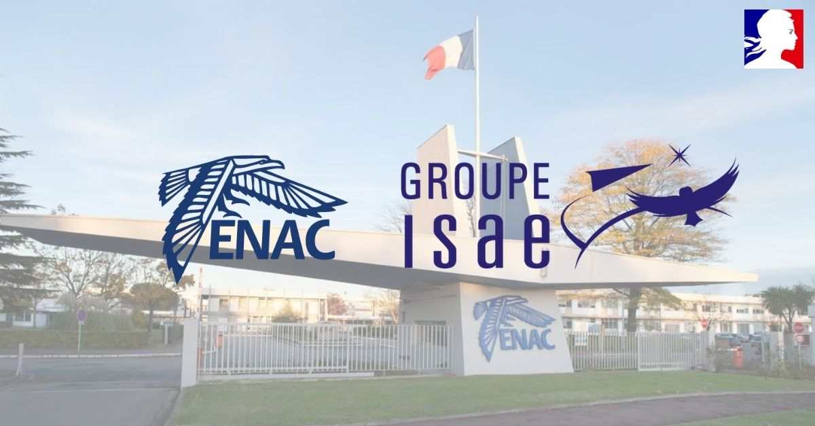

Photo 000K_album60ans_ENACrejointGroupeISAE
Dans un contexte de concurrence internationale toujours plus marquée, les COP (contrat d’objectifs et de progrès) pour 2022-2026 de l’ISAE-SUPAERO et de l’ENAC prévoient en particulier l’opportunité de rapprochements stratégiques. Les 2 écoles partagent la même mission de formation à l’ingénierie aérospatiale, l’implantation toulousaine et l’essentiel de leur vision et de leur culture. Elles sont déjà associées dans les domaines de la formation (mastères spécialisés en commun, implication dans le « Sino-European Institute of Aviation Engineering » mis en place au sein de la Civil Aviation University of China à Tianjin, co accréditation dans la mention de master « Aéronautique et Espace ») et de la recherche (dans le domaine de « la conception, la certification et les opérations des futurs systèmes aérospatiaux » avec la fédération de recherche tripartite ISAE-SUPAERO, ENAC et l’ONERA, et au sein de l’école universitaire de recherche (EUR) TSAE).
Le GIFAS soutient ce rapprochement qui intervient à un moment clé où nos entreprises ont plus que jamais besoin d’accueillir de nouveaux talents pour relever de nombreux défis, à un proche horizon, celui de la reprise d’activité en sortie de crise, et dans une perspective de radicale de transformation de l’aviation, ceux de la digitalisation avec en ligne de mire l’aviation décarbonée. C’est une nouvelle ère qui s’ouvre pour le transport aérien et l’aéronautique ; les jeunes formés par les écoles du Groupe ISAE en seront sans aucun doute des acteurs déterminants.

Des formations d’ingénieurs en appui au formidable essor de l’industrie aérospatiale française (4ème tryptique – faces 1, 2 et 3)
Depuis le début des années 1960 l’industrie aérospatiale française ne cesse de se développer grâce de grands programmes phares, tant dans le domaine des avions que des lanceurs ou des satellites. Une filière industrielle d’excellence s’est structurée autour de grands groupes internationaux et d’établissements publiques de référence, tous connectés à Toulouse.

Zoom sur quelques programmes phares, alimentés par les Alumni ISAE SUPAERO ENSICA
Pour illustrer l’essor de l’industrie aérospatiale française en lien avec la communauté ISAE SUPAERO ENSICA, nous avons choisi un nombre limité d’exemples de programmes plutôt centrés à Toulouse, nous sommes loin d’être exhaustifs... On ne parle pas ou très peu des avions de chasse, ni des hélicoptères, ni des missiles, ...
Concorde
Le programme de coopération franco-britannique pour le développement de Concorde est signé le 29 novembre 1962, quelques mois après l’arrivée de l’ENICA à Toulouse.
Il faudra ensuite presque 7 ans avant le 1er décollage à Blagnac du Concorde 001 le 2 mars 1969, presque simultanément avec l’arrivée de l’ENSA ! Photos 052_60ans_, 053_60ans_ et 054_60ans_)
- 1er vol Concorde à Toulouse, au décollage,
- Concorde ligne de production,
- Concorde équipage de tests en vol.

Airbus A 300B
- Signature de l'accord franco-allemand au Bourget 1969 , photo 055_60ans_
- Ligne d'assemblage prototype à Toulouse photo 056_60ans_
- 1er vol A 300B le 28 Octobre, 1972, ...c'était le jour du baptême de la promo 75 à l'ENICA ! photo 057_60ans_

Les hélicoptères c'est plutôt à Marignane et pas qu’à Toulouse mais beaucoup d’Alumni ENSICA et SUPAERO ont participé à ces développements.
- 1er vol du Super Puma AS 332 en 1978 photo 058_60ans_

Satellites Helios A et B
- Lancement des satellites de reconnaissance Helios A en 1974 et B en 1976, construits par Airbus Defense and Space, photo 059_60ans_
- Lancement de MeteoSat, 1er satellite météorologique européen en 1977 photo 060_60ans_

Lanceur Ariane
La saga Ariane est emblématique du développement industriel spatial au cours des années, même si elle n’est pas très centrée à Toulouse.
- 1er lancement Ariane 1 en 1979 du Centre Spatial Guyanais (Kourou) photo 061_60ans_
- Lancement Ariane 44L en 1989, photo 062_60ans_
- Lancement Ariane 5 VA 211 en décembre 2012 avec à son bord les satellites Skynet 5D et Mexsat Bicentenario photo 063_60ans_

Innovations Airbus
- Introduction du Fly-by wire avec A 310 (circuits secondaire), photo 064_60ans_
- Glass cockpit avec A 320, photo 065_60ans_
- La famille A 320,321,318 et 319 en vol, photo 066_60ans_

La famille Airbus s'agrandit
- Roll out A 340-300 en oct 1991, photo 067_60ans_
- 1er vol A 330 en 1992, photo 068_60ans_
- Roll-out de l'A300-600 ST Beluga en 1994, successeur du Super Guppy pour le transport des sous-ensemble Airbus photo 069_60ans_
- 19 décembre 2000, lancement industriel de l’A3XX qui deviendra plus tard A380, photo 070_60ans_

Les programmes européens
- 1er vol NH90, 15 fév. 1996 à Marignane, photo 071_60ans_ (équipage d'essais devant la machine au sol...avec hôtesses)
- 1er vol Tigre PT5, 21 fév. 1996, photo 072_60ans_
- A400M, lancé en mai 2003, 1er vol en déc. 2009, photo 073_60ans_ en 2016 essais d’atterrissage sur terrain non préparé

2013, l'année des performances
- Cadence de production A 330 montée à 10 par mois, photo 074_60ans_
- 1er vol de l’A350XWB (MSN-3) le 14 oct. à Toulouse, photo 075_60ans_
- Livraison du 8 000ème A320 en octobre 2013, photo 076_60ans_

2016, livraison du 10 000ème Airbus
à Singapore Airlines, un A 350-900 en octobre 2016, photo 077_60ans_

2021, année spatiale
- Le robot martien Perseverance se pose sur Mars avec à son bord l’instrument Supercam développé par le CNES dont le microphone développé dans les labos de l’ISAE-SUPAERO, photos 078_60ans_et 079_60ans_
- Thomas Pesquet (S 2001) décolle pour la 2ème fois à destination de la station spatiale internationale pour la mission Alpha, il en est aujourd’hui le commandant photo 080_60ans_
Post de Thomas Pesquet le 26/09/2021 : « Toulouse, capitale 🇫🇷 (on peut sans doute dire européenne) de l’aérospatial ! Le CNES y a son centre le plus important, ainsi bien sûr qu’Airbus qui y construit 🛰️ et surtout ✈️ ! Le ballet des dérives flambant neuves peintes aux couleurs de toutes les compagnies du monde est un spectacle qui anime l’aéroport depuis bien des années. Des centaines d’entreprises et sous-traitants, institutions gouvernementales, des musées, universités et écoles d’ingénieurs leaders (👋 ISAE Supaero) et une histoire riche complètent le tableau, toujours sur le thème de l’aérien et de l’espace. .... »

La préparation du futur (5ème tryptique – face 1)
Les grands industriels du secteur aérospatial se regroupent pour plus d’efficacité et renforcer leur position à l’international : Airbus, Safran, Thales, Dassault Aviation, ATR, Latécoère, Liebherr-Aerospace… tous présents à Toulouse accompagnés de la plupart de leurs sous-traitants. La démarche de l’ISAE-SUPAERO et du Groupe ISAE s’en inspire.

La prise en compte des contraintes énergétiques
De nouvelles générations d’avions avec des motorisations moins gourmandes en énergie apparaissent :
2014
- 1er vol A320neo le 25 sept. 2014, photo 098_expo60ans_
- Lancement de l'A330-800neo et de l'A330-900neo
2020
- Certification en vol de l'A330-800neo avec 25% de réduction de consommation de carburant, photo 099_expo60ans_
- Livraison du 10 000ème avion de la famille A320 (A321neo)

Toute la filière se mobilise
Maîtres d’œuvre, équipementiers, sous-traitants, toute la filière industrielle se mobilise et se structure avec le soutien de l’État (CORAC) et des organismes professionnels (GIFAS).
Projet VOLCAN
Airbus et Safran feront voler un A320neo 100% biocarburant à la fin 2021, dans le cadre du projet VOLCAN (VOL avec Carburants Alternatifs Nouveaux), un partenariat entre Airbus, Safran, Dassault Aviation, le ministère des Transports et l'Onera.
Photo 112_expo60ans_
Airbus introduit le concept ZEROe
Airbus ambitionne de développer d’ici 2035 le premier avion commercial zéro-émission au monde. C’est la propulsion à hydrogène qui aidera à réaliser cette ambition. Le concept d’avion ZEROe va permettre d’explorer différentes configurations et technologies de l’hydrogène qui guideront le développement du futur avion zéro-émission.
Infographie 100_expo60ans_ Airbus ZEROe concept aircraft: Turboprop, Blended-wing body, Turbofan
À noter que le département Mécanique des Structures et Matériaux de l'ISAE-SUPAERO travaille avec Airbus sur des matériaux composites de 4ème génération répondant aux contraintes mécaniques et thermiques de l'avion à hydrogène.
EcoPulse démonstrateur d’avion à propulsion hybride distribuée
Photo 101_expo60ans_démonstrateur en essais à Airbus UK Filton
Développement conjoint de Daher, Safran, Airbus avec le soutien du CORAC (Civil Aviation Research Council) et de la DGAC (Direction Générale de l’Aviation Civile)

D’Aerospace Valley à Toulouse Aerospace (5ème triptyque – face 2)
Aerospace Valley, 1er pôle de compétitivité mondial de la filière aérospatiale, est créé en 2005 au service des secteurs stratégiques Aéronautique, Espace et Drones sur les Régions Occitanie/Pyrénées - Méditerranée, et Nouvelle Aquitaine.
Il se décline à Toulouse au travers de l’écoquartier Toulouse Aerospace, un des plus grands sites européens de R&D dans lequel ISAE-SUPAERO et les héritiers de la décentralisation des années 1960 trouvent naturellement leur place.
Diapos 2 et 3 dans PDF 088_expo60ans_
INNOVATION CAMPUS, pôle d’excellence des filières aéronautiques, espace et systèmes embarqués, aux côtés d’un réseau d’acteurs industriels majeurs du spatial (CNES, Airbus Defense &Space, Thales, ESSP), présente une offre technologique de premier plan, Photo 089_expo60ans_
avec 2 bâtiments emblématiques :
- Le B612, centre d’innovation et accélérateur abritant notamment l’IRT St Exupéry photo 090_expo60ans_
- l’Espace Clément Ader hébergeant en particulier l’Institut Clément Ader photo 102_expo60ans_

Toulouse confirme sa place de capitale française de l’Espace (à confirmer)
Le commandement de l’Espace de l’armée de l’air et de l’espace installé à Toulouse
La PAF au meeting aérien des Etoiles et des Ailes à Toulouse Francazal
Survol du CNES pour célébrer les 60 ans de sa création .

Se souvenir pour préparer l’avenir
Le titre proposé par Christian n’est peut-être pas adapté au contenu : ISAE-SUPAERO et son réseau d’Alumni en soutien de la transformation du secteur aérospatial

Le 9 octobre 2021, un anniversaire pas comme les autres
Profitant du très bel événement qu’est la Journée Portes Ouvertes (JPO) annuelle de l’ISAE-SUPAERO, l’association ISAE SUPAERO ENSICA Alumni a organisé le 9 octobre 2021 une journée festive pour les Alumni de ses Écoles, célébrant les 60 ans de présence de l’ISAE à Toulouse. Plusieurs promotions ont également profité de l’occasion pour se retrouver.
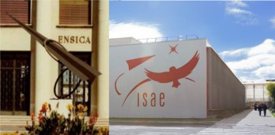

Photos 000S_composition pour ISAEdre-39 (F.Loyer)
Le programme de la journée était chargé pour les presque 400 Alumni inscrits à au moins un des événements de l’Association, depuis le matin à Marengo/Jolimont jusqu’à la fin de journée sur le campus de Rangueil. Beaucoup ont pu faire un tour à l’exposition, certains se sont posés sur les bancs de l’amphi n°1 pour profiter de la conférence, en écoutant attentivement les conférenciers et d’autres ont profité rejoint les visites organisées pour à l’occasion de la JPO de l’Institut, redécouvrant ainsi pour découvrir les laboratoires de l’ISAE-SUPAERO et les activités associatives des élèves-ingénieurs.
Nous vous proposons un retour en images sur ces différents cette journée, pour découvrir les multiples facettes des engagements et des activités proposées par l’Association des Alumni.

Le baptême de la nouvelle promo
En préambule à la JPO s’est tenu dans le gymnase de l’École le baptême de la nouvelle promotion. Une tradition héritée de l’ENSICA, bien ancrée maintenant à l’ISAE-SUPAERO !
Un moment très émouvant en présence des parents, de la direction de l’École et de l’association des Alumni.
L’occasion d’accueillir chaque élève-ingénieur entrant en échangeant avec lui sur ses motivations à choisir l’ISAE-SUPAERO, et sur la façon dont il vit son intégration. En lui remettant aussi avec solennité, fierté et bonheur son insigne, symbole fort de son engagement dans notre la communauté ISAE-SUPAERO.
Un beau moment d’inclusion qui s’est conclu par la traditionnelle photo aérienne de promotion Photos 000T_photo de promo du baptême 2021 à retouver

La matinée souvenir à Jolimont
Vif succès pour ce rassemblement puisqu’il a fallu pousser les murs de la belle salle des Espaces Vanel, au dernier étage de l’Arche Marengo, mise à notre disposition par Toulouse Métropole, pour accueillir plus de 170 amis de l’ENSICA qui se retrouvaient pour fêter cet anniversaire.
De manière symbolique pour établir le lien entre SUPAERO et l’ENSICA, une navette de bus avait été mise en place par l’Association pour rejoindre Jolimont depuis le parking de la maison des élèves de l’avenue Edouard Belin !
Photos 000U_transfert en bus et salle Vanel (6 photos)
Une majorité d'Alumni de l'ENICA ou de l'ENSICA bien sûr, mais aussi des anciens du CEAT et des Alumni de SUPAERO et de l'ISAE étaient présents pour écouter l'évocation de l'histoire toulousaine de l'École par un de ses acteurs emblématiques, notre ami Pierre Sintès (E1959) déjà évoquée plus haut (attention au renvoi ‘voir chapitre 5.1.5’ le ‘déjà évoqué plus haut’ doit suffire), et visionner le film réalisé par Ian Mohd-Nasir (E2008) pour en revivre les meilleurs moments.
Retrouvez la vidéo ENSICA 70 ans dans les airs sur le site de l’Association.
https://www.isae-alumni.net/fr/rayonnement/actualites-850?page=3.
Attention, lien à mettre à jour et/ou QR code à générer
Les responsables de l'aménagement du quartier Guillaumet (à retrouver sur le site de l’Association – lien et QR code) en cours de réalisation sur l'ancien site du CEAT, et de la transformation de l'ENSICA en cité administrative (à retrouver sur le site de l’Association – lien et QR code) nous ont ensuite éclairé sur l'avenir de cet ensemble qui devrait préserver des évocations de l'histoire aéronautique des lieux. Beaucoup d’entre nous ont d’ailleurs découvert à cette occasion que l’architecte des bâtiments de l’école n’était autre que Charles Lemaresquier, grand architecte de la période Arts Déco à qui on doit entre autres le Cercle Militaire de Paris, place Saint Augustin ou la Gare d’Orsay.
Photo 000W_album60ans_Lemaresquier(1)
Ces bâtiments sont d’ailleurs classés comme patrimoine architectural du 20ème siècle et, à ce titre, seront donc préservés, rénovés et finalement dédiés aux services administratifs de la Préfecture. Allez visiter ( ??) les bâtiments historiques de l’école après le désamiantage (vidéo ici)

Pour clore la matinée, malgré les contraintes de sécurité liées aux travaux en cours, nous avons pu approcher de près la cour d'honneur de l'ENSICA pour prendre les dernières photos des lieux… avant d'y revenir peut-être pour l'inauguration de la cité Lemaresquier.
Photos 000V_devant N6K (3 photos)

L’exposition « 1961-2021 – Toulouse, une décentralisation aérospatiale réussie »
Pour la journée des 60 ans à Toulouse, ISAE SUPAERO ENSICA Alumni avait préparé cette exposition retraçant l'histoire de la décentralisation des grandes écoles aéronautiques à Toulouse. L'ENICA avait été la première à s'y installer en octobre 1961, bientôt suivie à la fin de la décennie 60 par SUPAERO et l'ENAC.
Nul doute que cette décentralisation des écoles d'ingénierie aéronautique, associée au lancement de grands programmes de constructions aéronautiques comme Concorde puis Airbus n'est pas étrangère au développement du secteur aéronautique toulousain depuis 60 ans. Si on ajoute la création du CNES en 1961 et l'implantation de son Centre Spatial Toulousain en 1968, tous les ingrédients étaient réunis pour transformer l'essor aéronautique de Toulouse en développement aérospatial avec la réussite que nous connaissons aujourd'hui.
C'est tout l'objet de cette exposition inaugurée par Catherine Goetz (S1985) et Olivier Lesbre (S1990) en présence d'Agnès Plagneux-Bertrand représentant Jean-Luc Moudenc président de Toulouse Métropole dont le soutien a été essentiel pour sa réalisation.
Photos 000X_album60ans_innauguration-expo (3 photos)
L'exposition retrace en 7 chapitres les 60 ans écoulés depuis l’implantation à Toulouse de nos écoles jusqu’à aujourd’hui. Vous avez pu les retrouver en parcourant la première partie de cet ouvrage.
Mais cette exposition n’est pas que rétrospective, elle est aussi tournée vers l’avenir avec l’évocation des enjeux de la transition énergétique auxquels l’industrie est confrontée et les engagements de l’ISAE-SUPAERO, à travers son programme Horizons, pour former les ingénieurs qui permettront de relever tous ces défis.
Photos 000Y_album60ans_expo(2 photos)

Conférence « L’avenir de l’Aviation civile : quels usages pour nos sociétés »
L’avenir de l’aviation face aux défis énergétiques et environnementaux, c’est d’ailleurs le thème récurrent des conférences que nous avons organisées par l’association ISAE SUPAERO ENSICA Alumni depuis quelques années à Toulouse. À l’occasion de cette journée, nous avons organisé une nouvelle conférence : "L’avenir de l’Aviation civile : quels usages pour nos sociétés ?", qui a abordé abordait cette fois-ci les composantes sociologiques et philosophiques de la problématique.

Quatre conférenciers experts présentent leurs analyses
En introduction, Nicolas Gourdain, professeur enseignant-chercheur en mécanique des fluides à l’ISAE-SUPAERO, et Jérôme Fontane (E2002), professeur au DAEP de l’ISAE-SUPAERO, ont présenté les résultats d’une analyse scientifique et académique rigoureuse de la situation, qui constitue le référentiel aviation et climat de l’ISAE-SUPAERO.
Lien vers le Référentiel Aviation et Climat sur le site de l’ISAE-SUPAERO ou de l’Association.
Photo page de couverture référentiel Aviationet Climat et photo Nicolas Gourdain.
Véronique Mondou, maître de conférences en géographie/tourisme UFR ESTHUA tourisme et culture /université d’Angers, a présenté l’impact du transport aérien dans le développement du tourisme et ses conséquences induites sur les plans sociétaux, économiques et environnementaux. Photo Véronique Mondou
Pierre Ageron, docteur agrégé de géographie de l’université de Strasbourg, a présenté l’impact de l’aviation comme facteur de développement des territoires ainsi que les perspectives d’amélioration de l‘expérience du voyageur induite par l’intermodalité des réseaux de transport.Photo Pierre Ageron et amphi
Enfin, Denis Faïck, maître de conférences en philosophie à l’ISAE-SUPAERO, a partagé le regard du philosophe sur l’être humain et la philosophie du voyage : le voyage qui est centrée sur l’altérité et permet le partage d’expérience, est inhérent à la nature humaine.Photo Denis Faïck et auditoire
Ces présentations qui reposent sur de la connaissance et non des les croyances, nous permettent de bâtir une réflexion rationnelle et non dogmatique et empreinte d’émotion, et ainsi facilitant ainsi les échanges constructifs.

Une table ronde pour présenter échanger
Une table ronde animée par Karine Deroche (journaliste à France Télévisions) a ensuite réuni :
Victor Carré--Poussin (étudiant à l’ISAE-SUPARO, président de SUPAERO for Earth), Éric Dalbiès (S1992, directeur de la recherche, de la technologie et de l’innovation du groupe Safran), Olivier Del Bucchia (S2001, fondateur de Aéro-Décarbo), Laurent Joly (D1994E, directeur adjoint de la recherche de l’ISAE-SUPAERO et pilote du projet Institute for Sustainable Aviation ISA), Bruno Stoufflet (CTO ?? Dassault Aviation), et Michel Wachenheim (président de l’académie de l’air et de l’espace).
Photo table ronde
pour débattre autour de la question : « une société avec l’accès libre au transport aérien est-elle souhaitable ? Et comment rendre un tel modèle sociétal compatible avec l’avenir de notre planète ? »
En conclusion, cette conférence et les débats qui ont suivi ont montré que :
1/ la réflexion doit être holistique et systémique, et donc impliquer nos sociétés au niveau international y compris au-delà de l’Europe.
2/ il est important de conserver le libre mais responsable usage de cet outil de liberté : liberté de la rupture et de la rencontre avec l’altérité, possibilité de découvrir l’inconnu et connaître y compris soi-même lors du voyage, comme l’a rappelé Denis Faïck.
3/ en accompagnement des ruptures technologiques indispensables au respect des accords de Paris, le déploiement des SAF (Sustainable Aviation Fuels) doit intervenir rapidement.
Cette conférence a rencontré un vif succès, l’amphi 1 qui l’accueillait réunissant 200 personnes, soit la limite imposée par les contraintes sanitaires.
Nous remercions Dassault Aviation, qui a sponsorisé cette conférence, ainsi que l’Académie de l’Air et de l’Espace, Dassault Aviation, l’ISAE-SUPAERO et le groupe Safran qui en ont été partenaires.
Un enregistrement vidéo de cette conférence est accessible via le lien suivant : https://youtu.be/qpT6BTYhz40

D’autres conférences à venir
Afin d’aborder le sujet des carburants décarbonés, une nouvelle conférence a été organisée le 24 novembre 2021 avec le professeur Yves Gourinat (M1985S) sur la production d’hydrogène vert. Une nouvelle série de D’autres conférences sont prévues pour aborder l’ensemble des solutions SAF potentielles.
L’Association continuera à organiser des conférences sur les thèmes aéronautiques et spatiaux, mais aussi sur des sujets sociétaux...

Un grand dîner intergénérationnel pour clore la journée
La météo clémente a permis de se retrouver nombreux devant le foyer en fin d’après-midi pour un concert organisé par les élèves en attendant l’heure de l’apéritif. Les 225 participants au dîner se sont ensuite répartis entre la salle de réception de la maison des élèves, trop petite pour accueillir tout le monde, et le restaurant du campus. Et Les échanges se sont poursuivis jusque tard dans la nuit entre Alumni de tous les âges et élèves pour partager expériences et découvertes du jour.
La journée était bien sûr trop courte pour tout découvrir et beaucoup ont regretté de ne pas pouvoir échanger davantage. Nul doute qu’il faudra que l’Association organise de nouveaux événements de cette nature.

Et aussi des réunions de promo pendant le week-end
Plusieurs promotions avaient profité de l'occasion pour se rassembler et ont fait part de leur joie de se retrouver, changés ou non, et de découvrir ou redécouvrir le campus ISAE-SUPAERO.
Et pour commencer les pionniers du jour : les promos ENICA 1964 et 1965
« Les 2 premières promotions toulousaines de l’ENICA ont naturellement voulu profiter de l’occasion pour fêter « leur » 60ème anniversaire. L’énergie déployée par l’infatigable Jean-Louis Fourtanier (E 1965), relayé par Louis Le Portz (E 1964) pour la première promotion toulousaine, a permis de rassembler 17 Alumni dont 7 non toulousains soit presque 40 % des participants potentiels. Malheureusement, le camarade Henri Texier (E 1964), décédé le 3 avril 2020 en pleine crise du Covid, manquait à l’appel. Lui qui avait été l’artisan incontournable du rassemblement des 50 ans en 2014, avait déjà lancé l’idée de cette journée des 60 ans avant de nous quitter. et Cette journée a été l’occasion de lui rendre l’hommage mérité qui n’avait pas pu lui être rendu lors de sa disparition.
Avant de participer aux activités de la journée, tous les participants se sont s’étaient réunis la veille autour d’un dîner des retrouvailles. Malgré la fatigue engendrée par un programme chargé pendant tout le week-end, tous ont eu plaisir à se retrouver, à se reconnaître, à se photographier une dernière fois devant les portes de l’ENSICA… et à parler déjà d’une prochaine rencontre ! L’Association des Alumni sera toujours là pour les aider à organiser leur prochain événement rassemblement. »
Photos diner promo 64-65 et devant l’ENSICA (cf. ISAEDRE 39)
La promo ENICA 1974 s’est réunie pour fêter les 50 ans de leur première rencontre
« Choix exotique peut-être, mais symboliquement significatif, par rapport aux anniversaires de diplômes. Il n’y avait eu aucune grande réunion depuis leur sortie de l’école et grâce à l’investissement personnel de Joël Allard (E 1974), aidé par quelques anciens, une forte proportion de participants a répondu présent pour des retrouvailles après 47 ans. Ce fut une expérience humaine riche, forte et unique pour beaucoup.
Les premiers échanges lors des vœux 2021, avec humour et cordialité, ont permis d’établir un trombinoscope à jour et de constater que la dynamique de l’amitié et de la camaraderie restait vive. Il est remarquable que le taux de "reconnaissance faciale" (par référence à la photo de remise du diplôme) fût proche de zéro, sauf pour ceux qui s’étaient revus entretemps.
Le choix du lieu était complexe : Toulouse s’imposait, mais nos les lieux emblématiques - école et maison des élèves - étaient inaccessibles. La solution retenue fut ISAE-SUPAERO, en s’adossant à la Journée Portes Ouvertes et à la commémoration des 60 ans du déménagement à Toulouse, et en programmant notre une rencontre la veille, afin que chacun puisse "faire son menu" sur les deux jours. Nous nous sommes ainsi retrouvés le 8 octobre après-midi au campus, et le soir chez un traiteur, parent d’un de nos camarades. »
Photos devant l’ENSICA (cf. ISAEDRE 39) et diner promo
Réunion de promo SUPAERO 1972 :
« Sans anniversaire particulier à célébrer, les membres toulousains (et même au-delà) de la promotion SUPAERO 1972 se sont réunis pour un déjeuner à la brasserie des Arcades, place du Capitole. Il faut dire qu’avec Jean-Marie Tomatis (S 1972), secrétaire général de l’Association, comme organisateur le rassemblement ne pouvait que bien se passer.
Parmi les invités de marque à cette sympathique réunion : les épouses, les souvenirs (IMO en particulier) et le soleil ! Le déjeuner s'est prolongé par une visite des arcades, décorées par Raymond Moretti, et un saut à l'Hôtel Grand Balcon en souvenir des pionniers de l'Aéropostale. »
Photos devant déjeuner promo (cf. ISAEDRE 39)
Ils sont venus de partout pour fêter leurs 20 ans de promo…
...même de l'Espace avec un petit coup de fil juste avant le dîner de Thomas Pesquet (S2001) en direct depuis l'ISS !
« Grâce à une équipe motivée d’organisateurs des promos 2000 et 2001 soudées et un bon alignement des planètes, les 2 promos ont eu la chance de se réunir à plus de 80 personnes à Toulouse les 9 et 10 octobre 2021 pour fêter leurs 20 ans de promo !
La possibilité d'intégrer les retrouvailles aux Journées Portes Ouvertes et de bénéficier de l’organisation de l'Association des Alumni a été décisive. Les étudiants ont également été sollicités pour l’organisation d'une soirée après le dîner, animée par un intermède fanfare permettant aux musiciens de revoir leurs classiques !
En plus des manifestations sur le campus prévues le samedi avec l'Association des Alumni, le week-end a commencé dès le vendredi soir, autour de tapas dans le centre de Toulouse. Il s’est ensuite poursuivi avec une découverte de la Halle de la Machine et un tour en Minotaure pour les plus courageux !
Se retrouver ensemble 20 après dans les couloirs et les amphis (intacts) du Bat’ens, nous a permis à tous de voyager dans le temps et de ressentir, le temps d’un week-end, notre âme d’étudiant ! Rencontrer l’énergie des promos 2023 et 2024 à l’occasion du dîner et de la soirée organisée par le bureau des élèves (BDE) fut aussi une cure de rajeunissement express pour nous tous !
Pour bien terminer, nous nous sommes ensuite retrouvés dimanche midi autour d’un brunch, occasion idéale pour partager de derniers souvenirs, et penser à la prochaine occasion de nous retrouver.
Nous ne pouvons qu'inviter d’autres promos à faire de même, tant les connexions qui se recréent dans un tel événement donnent de l'énergie et de nouvelles idées. »
Photos promo, devant hall de la Machine et concert fanfare (cf. ISAEDRE 39)

La communauté ISAE-SUPAERO et Toulouse Métropole durablement engagées dans le 21ème siècle

La transformation du quartier Guillaumet qui hébergeait l’ENSICA
(6ème tryptique – faces 2 et 3)
Photo 109_expo60ans_ le site Guillaumet avant transformation

Un nouveau quartier sur le site du CEAT
À rédiger
Photo 108_expo60ans_ et pdf 107_expo60ans_ du site avant
photo 000L_album60ans_siteGuillaumetavanttravaux
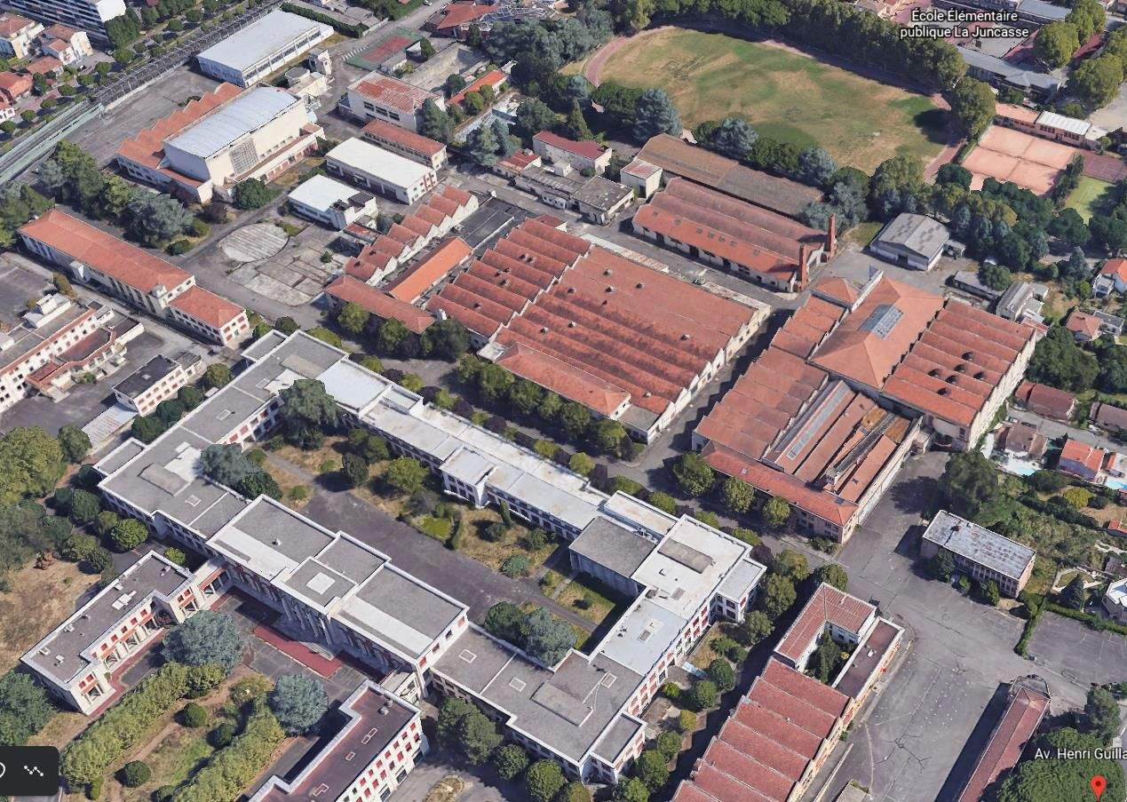

et après démolition pdf 106_expo60ans_ présentation d’aménagement du futur quartier Guillaumet
À l’occasion de la journée des 60 ans à Toulouse, Emmanuelle Brassier, directrice du projet Guillaumet au sein de l’Aménageur SNC Toulouse Guillaumet, nous a présenté le projet d’Écoquartier Guillaumet dont les travaux battent leur plein depuis déjà 2 ans.
Photo 000M_album60ans_siteGuillaumetttravaux-sept2021
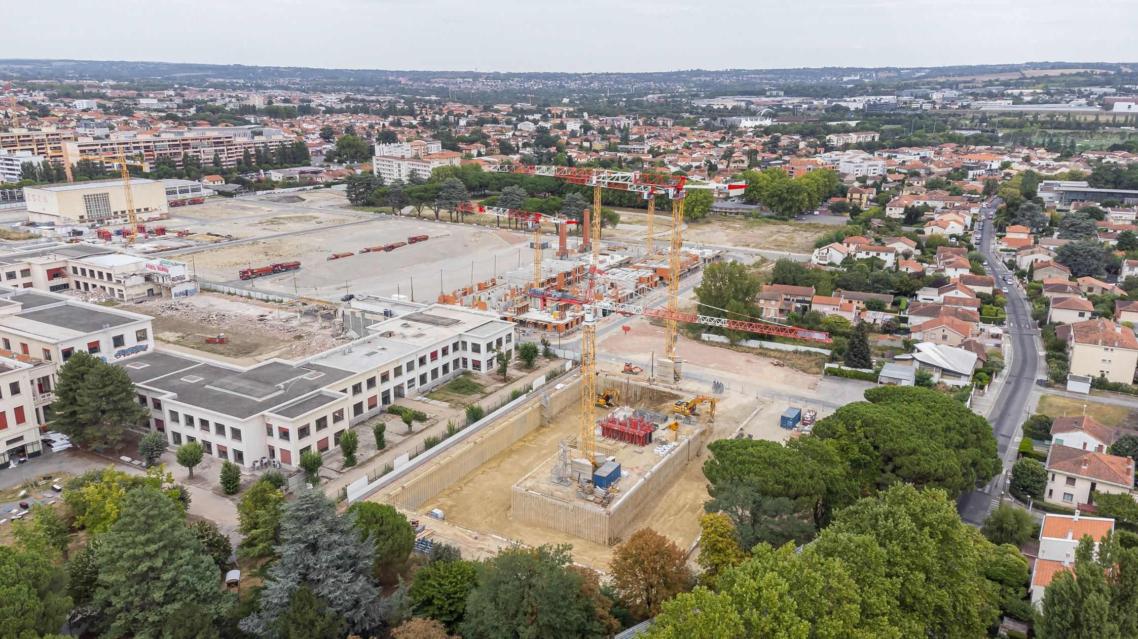

Le site de 13 ha, hier entièrement cloturé, sera demain reconnecté à son environnement bénéficiant de la proximité du métro, à 1 station de la gare Matabiau et 3 stations du Capitole.
La mémoire de ce site chargé d’histoire sera préservée avec une organisation spatiale du projet autour du bâtiment Lemaresquier rénové, la conservation de la Soufflerie S5 pour en faire un lieu à dimension métropolitaine et la conservation de 2 cheminées où le tiers-lieu d’éco-responsabilité va s’adosser autour du jardin central. ???
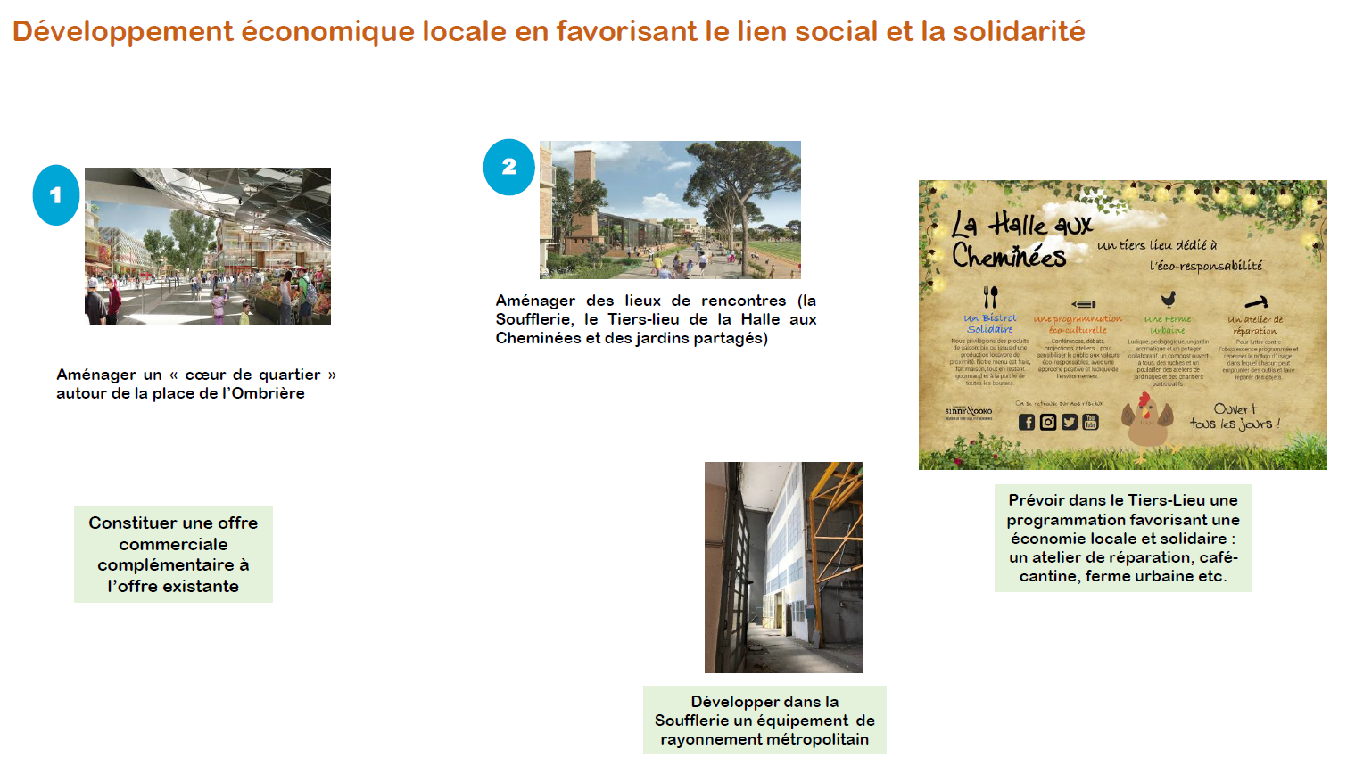
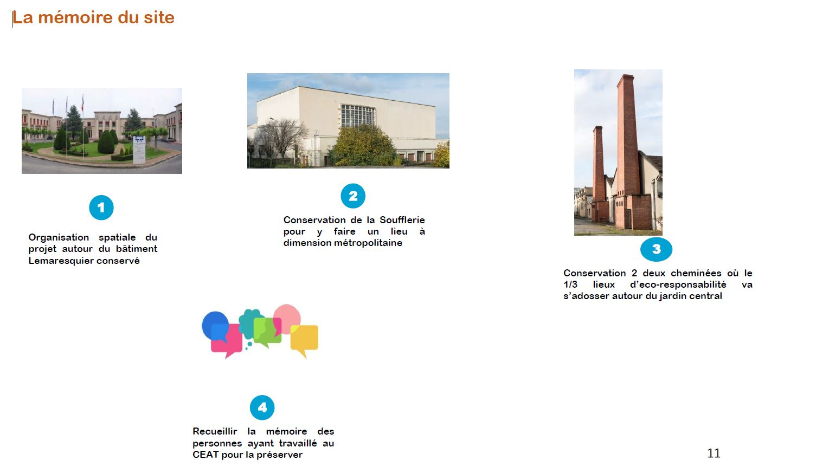

Illustration par planches 11 et 21 de la présentation PPT
Photos 000N_album60ans_siteGuillaumethistoiredusite et 000O_album60ans_siteGuillaumetliensocial

Retrouvez l’intégralité de la présentation de l’aménagement du quartier Guillaumet sur le site de l’Association
https://www.isae-alumni.net/fr/rayonnement/actualites-850?page=3.
Attention, lien à mettre à jour et/ou QR code à générer

La cité administrative Lemaresquier
Photo 110_expo60ans_ vue aérienne de l’ENSICA début 2021 (avant travaux)
projet d’aménagement de la future cité administrative de Toulouse pdf 111_expo60ans_
Introduire les présentations faites le 9 octobre 2021 pour la rénovation des bâtiments de l’ENSICA (Christophe Escassut, Pref.31) (extraits et renvoi vers le texte intégral sur le site Association)
+ présentation du choix retenu pour la réalisation de la cité Lemaresquier suite à appel d’offre de Pref.31

À la découverte de la nouvelle vocation des bâtiments Lemaresquier
On pourra se rappeler que l'école vétérinaire, située près de la gare sur le parking Marengo en 1938, place que les vieux toulousains ont longtemps appelée « l'école vétérinaire », n'a pas voulu se déplacer dans leur grande, belle et nouvelle école construite dans un quartier de maraîchers au pied de Jolimont car « c'était trop loin de la ville ».
Après avoir fait, entre 1961 et 2015, le bonheur des élèves ingénieurs en constructions aéronautiques de l’ENSICA et de leurs professeurs dont certains eurent même le privilège d’y habiter, ces bâtiments vont donc devenir la nouvelle cité administrative de Toulouse.

Après quelques péripéties juridiques, le nouveau projet d’aménagement a été officiellement présenté en mai 2022 par le préfet de la Haute-Garonne (retrouver le dossier complet de présentation sur le site de l’Association)
Lancé dans le cadre du Grand Plan d'Investissement (GPI) de 2017 et plus particulièrement du programme de modernisation des cités administratives, c’est un investissement de presque 90 millions d’euros qui a été validé pour mener à bien le projet de réalisation d'une nouvelle cité administrative à Toulouse présentant les meilleures performances environnementales, énergétiques, immobilières et économiques.
Implantée pour partie dans un bâtiment de style Art Déco construit au début des années 30 et totalement restauré et, pour partie, dans des constructions nouvelles, la future cité administrative de Toulouse pensée comme un village de services, moderne, agile, intégré, accueillera, avant la fin 2024, un peu plus de 1600 collaborateurs porteurs de politiques publiques diverses.
Photos vue d’ensemble du bâtiment, du hall d’accueil et de la cour intérieure 000Z1_album60ans_Lemaresquiervueensemble.
000Z2_album60ans_Lemaresquiercourintérieure
000Z3_album60ans_Lemaresquierhallaccueil
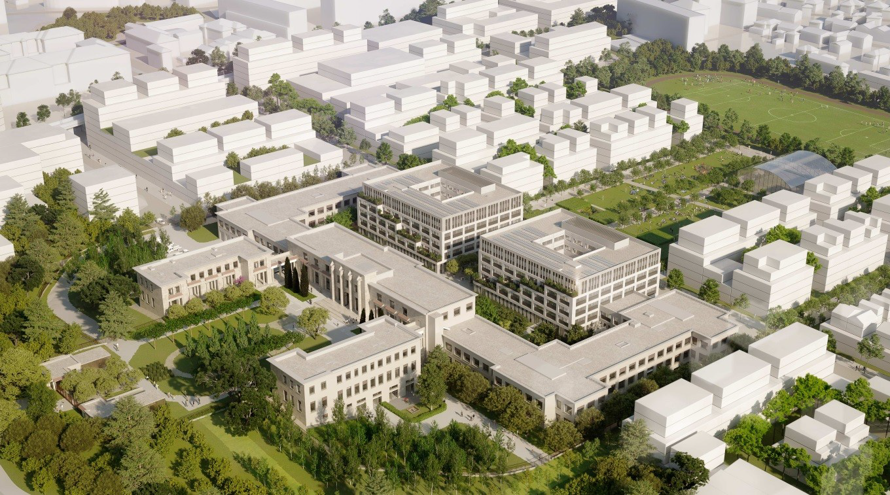
Crédits photos (à inscrire à chaque utilisation) :
Architecte : architecturestudio, Letellier Architectes - Perspectiviste : Lootarchy

Une dénomination des nouvelles rues qui préserve la mémoire aéronautique du quartier
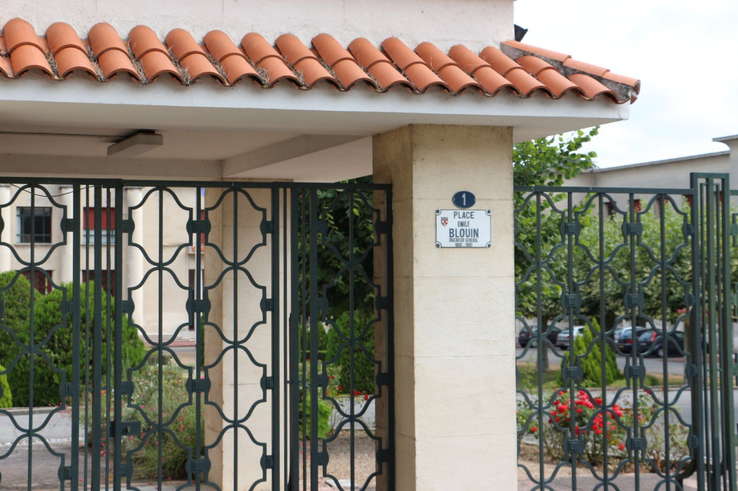
Il y avait déjà la rue Henri Guillaumet qui donne son nom au nouveau quartier et la place Émile Blouin, baptisée à l’occasion du cinquantenaire de l’ENSICA.

Photo 000P1_album60ans_1placeEmileBlouin (ou 000P2)
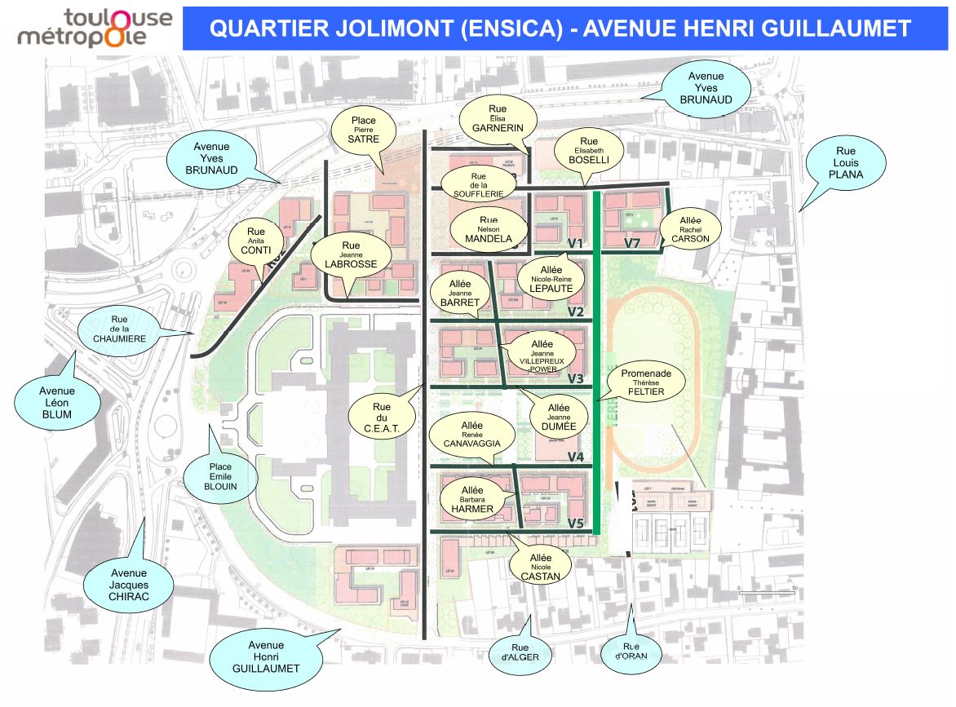
Après une consultation publique organisée par la mairie de Toulouse et grâce à la mobilisation de tous les anciens ayant étudié ou travaillé à l’ENSICA et au CEAT, il y aura désormais également dans le nouveau quartier une rue du CEAT, une rue de la Soufflerie et une place Pierre Satre (X-1929 -SUPAERO 1934) ingénieur de l’Air, il commence sa carrière au centre d’essais du matériel aérien (CEMA) de Villacoublay où il est plus spécialement chargé des avions légers et commerciaux. Il passe ensuite au service technique de l’aéronautique, à la section « avions de chasse » en tant qu’officier de marque de la dernière génération d’avant-guerre : Morane-Saulnier MS.406, Bloch MB.152, Dewoitine D.520 et Arsenal VG 332, jusqu’en mars 1941.
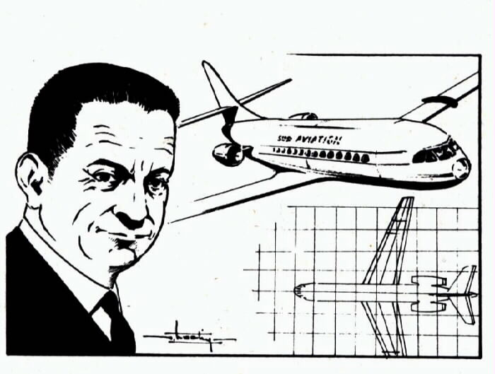
Il entre alors à la société nationale des constructions aéronautiques du Sud-Est (SNCASE), à Toulouse, en zone libre, comme chef du bureau d’études. Après de nombreux projets particulièrement innovants, à partir d’octobre 1951, Pierre Satre conçoit avec André Vautier le SE.210, premier moyen-courrier à réaction français, qui sera baptisé « Caravelle ». Le prototype a décollé pour la première fois le 27 mai 1955 et est entré en service le 15 mai 1959.
Photos 000Q_nouvellesdénominationsrues et 000R_album60ans_Pierre_Satre et Caravelle dessin

La communauté ISAE-SUPAERO se mobilise pour construire une société durable
(7ème tryptique – face 1)
S’ENGAGER DURABLEMENT
Face aux enjeux environnementaux et sociaux du XXIème siècle, chacun est appelé à contribuer. L’enseignement supérieur et la recherche sont des leviers majeurs de la transition vers une société durable. À l’ISAE-SUPAERO, nous avons pris l’engagement de mobiliser nos compétences pédagogiques et notre expertise scientifique pour contribuer à construire les composantes aéronautique et spatiale d’une société durable, et en particulier pour inventer le transport aérien de demain. Cet engagement, nous le déclinons au sein d’une stratégie renouvelée en matière de Développement Durable : HORIZONS.
Citation :
“APRÈS AVOIR INVENTÉ, ET DÉVELOPPÉ LE TRANSPORT AÉRIEN, LE SECTEUR AÉRONAUTIQUE DOIT MAINTENANT LE DÉCARBONER. C’EST UN NOUVEL ENJEU, UN DÉFI D’AMBITION COMPARABLE AUX PRÉCÉDENTS. POUR LE RELEVER, IL VA FALLOIR INVENTER DE NOUVEAUX AVIONS, EN JOUANT SUR TOUS LES RESSORTS DE LA TECHNOLOGIE ET DE LA CRÉATIVITÉ DE NOS INGÉNIEURS », Olivier Lesbre, Directeur général ISAE-SUPAERO
2 visuels d’illustration pour ce panneau :
- Visuel avec l’infographie présentant les 5 axes de HORIZONS – Former, rechercher/innover, agir pour la transition, adapter le campus, s’engager durablement

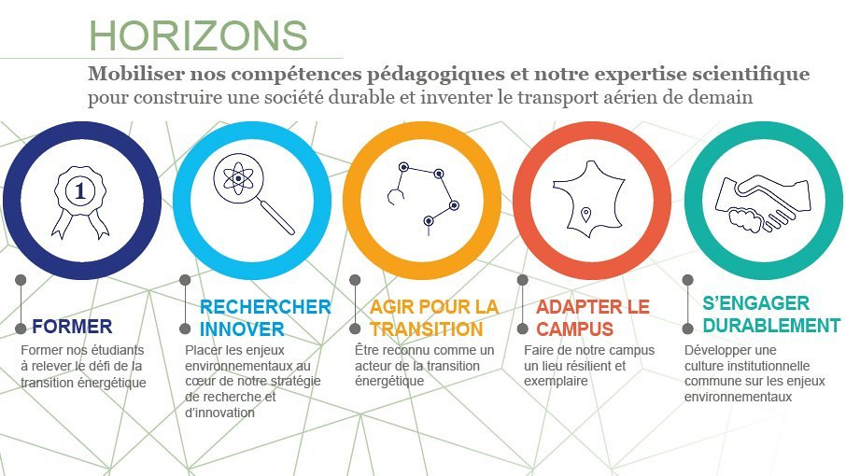
- Visuel générique Horizons (avec la jeune femme)

Former pour l’avenir (7ème tryptique – face 2)
ISAE-SUPAERO forme ses étudiants à relever le défi de la transition énergétique. En les accompagnant dans leur approche systémique, leur capacité à maîtriser les systèmes complexes et leur engagement dans le débat public, nous leur donnons les clés pour inventer le monde de demain.
Les futurs ingénieurs de l’aéronautique et de l’espace sont sensibilisés au développement durable dans le cadre de leur formation, avec notamment la mise en place de la fresque du climat permettant une meilleure prise en compte des enjeux environnementaux, ou encore à travers l’activité Low Tech qui consiste à construire une turbine hydroélectrique à partir de matériel de récupération. Visuel : activité Low Tech

Relever le défi de la transition aéronautique et spatiale
Traverser l’Atlantique en avion ou envoyer un humain sur la Lune, depuis un siècle la recherche aérospatiale n’a eu de cesse de réaliser ce que beaucoup croyaient impossible. Le défi de la transition écologique est d’ambition comparable : ISAE-SUPAERO se mobilise pour le relever et répondre aux enjeux environnementaux et sociétaux qui sont les siens.

Le défi Mermoz en est la preuve : un projet d’avion sans pilote, zéro émission pour traverser l’atlantique sud. L’outil CAST, une application innovante développée par l’Institut qui permet de mesurer l’impact de l’avion sur le climat, vient également illustrer ses travaux de recherche.

Visuel : drone mermoz

Explorer partager transformer (7ème triptyque – face 3)
Créer des lieux de discussion ouverts pour faciliter les échanges sur les enjeux de la transition du secteur aérospatial, contribuer à l’innovation, partager son expertise et la rendre accessible, croiser les regards, favoriser l’inclusion et l’ouverture autour de ces sujets, ISAE-SUPAERO agit collectivement pour la transition à l’échelle internationale.
ISAE-SUPAERO soutient les initiatives, de plus en plus nombreuses, des étudiants en faveur du développement durable, tel que le projet SOLAR BOOST, un projet de véhicule léger à motorisation électrique.
Visuel : Solar boost

Vivre un campus bas carbone
L’objectif d’ISAE-SUPAERO ? Rendre son campus exemplaire ! Vert et ouvert, il incarne aussi son engagement. ISAE-SUPAERO œuvre désormais à diminuer ses émissions de gaz à effet de serre tout en prenant en compte les autres enjeux environnementaux, de la biodiversité à la consommation de ressources. Cet axe se traduit par le déploiement d’une stratégie bas carbone qui vise à objectiver les activités fortement émettrices et identifier les différents leviers permettant de réduire le bilan carbone.
Visuel : campus ISAE avec les personnes à vélo
Le paragraphe qui suit doit être simplifié et s’intégrer aux précédents. La conclusion est bonne.
Les 15 dernières années ont été synonymes de transformations fortes et de progrès importants pour l’ISAE-SUPAERO. La fusion en 2007 des deux écoles ENSICA et SUPAERO a été achevée dans les faits en 2015, à l’issue d’un travail significatif d’accompagnement du changement et d’un plan d’investissement de près de 100 M€, avec le regroupement de l’ensemble des équipes et des étudiants sur le seul site de Toulouse Rangueil et la refonte des cursus de formation ingénieur et Master. Ces évolutions ont permis de positionner l’ISAE-SUPAERO comme un des leaders mondiaux de la formation supérieure en ingénierie aérospatiale.
Le plan stratégique 2017-2021 a permis à l’Institut de renforcer son positionnement stratégique sur le triptyque Formation – Recherche – Innovation, de professionnaliser et optimiser son organisation et ses moyens, de développer et d’affirmer son image de marque aux niveaux national et international, et de renforcer des partenariats porteurs d’avenir.
Sur ces 5 dernières années, le contexte a également considérablement évolué. La pandémie du Covid-19, doublée d’une crise majeure de l’aéronautique civile, a agi comme révélateur des forces de l’Institut, mais aussi des nouvelles attentes des étudiants et de ses partenaires, contribuant ainsi à identifier des axes de progrès sur les prochaines années.
Les crises internationales récentes ont mis en exergue l’importance des enjeux de souveraineté nationale, dont tous les Etats ont de nouveau fait une priorité. Par sa mission, l’ISAE-SUPAERO contribue fortement au maintien de la souveraineté de la France dans les domaines de l’aéronautique et du spatial et entend bien renforcer cette contribution dans les années à venir. En parallèle, les attentes déjà fortes des étudiants, et de la société en général, en matière de transition environnementale ont été particulièrement mises en avant pendant la crise COVID. Le secteur aéronautique a été la cible d’attaques spécifiques en 2020 et a pris des engagements forts en la matière en 2021. L’Institut avait anticipé cette évolution en formalisant dès 2020 sa feuille de route « Horizons » afin de renforcer sa contribution à la décarbonation du secteur, et s’emploiera à la déployer pendant les 5 prochaines années.
La démographie étudiante est toujours en croissance, en particulier pour les meilleurs talents en mobilité internationale. Le vivier d’étudiants ciblé par l’Institut est donc de plus en plus large mais le nombre d’établissements se positionnant sur l’excellence s’accroît parallèlement. La compétition internationale se fait de plus en plus forte, avec nos compétiteurs traditionnels comme les grandes universités anglo-saxonnes ou TU Delft, et avec l’émergence de très bons établissements bénéficiant de soutiens financiers massifs, en Chine mais aussi en Allemagne avec la création du département Aerospace de la TU Munich. L’Institut doit donc adapter ses formations et déployer tous ses moyens pour continuer à attirer les talents du monde entier et ainsi permettre à l’écosystème aérospatial français et européen de rester à la pointe mondiale.
Enfin, si l’aéronautique civile a été très fortement touchée depuis 2020 par la crise liée au COVID 19, la reprise est là même si le secteur sort changé de cette période. Outre la transition digitale, la transition environnementale est désormais au cœur des enjeux et devant le foisonnement des possibilités, il est important de former des ingénieurs avec de nouvelles compétences. En mettant au cœur de ses préoccupations le sujet avec sa feuille de route « Horizons », et en maintenant le lien étroit avec ses partenaires industriels tout au long de la crise, l’ISAE-SUPAERO a déjà commencé à adapter ses cursus pour répondre aux attentes du secteur et continuer à former des ingénieurs à la pointe des exigences et dont les compétences sont transférables à d’autres secteurs. Dans le domaine spatial, c’est l’évolution vers les dynamiques plus commerciales du « NewSpace » qui marque la période actuelle.
Dans un environnement en croissance structurelle, mais mouvant et incertain, les bases solides construites par l’ISAE-SUPAERO ces dernières années lui permettent de continuer à évoluer pour assumer pleinement sa raison d’être. Les prochaines années seront consacrées à travailler l’impact de l’ISAE-SUPAERO sur son environnement, avec des positionnements forts sur l’innovation, la transition écologique du secteur aérospatial et de la société, la défense et la souveraineté. Ces efforts permettront de répondre à l’ambition que l’Institut s’est fixé : renforcer sa position de leader international pour les formations supérieures à l’ingénierie aérospatiale en s’affirmant comme acteur majeur des transitions du secteur aérospatial civil et militaire.
Après plusieurs années de croissance des flux de diplômés accueillis sur le campus, l’effort portera sur la création de formations numériques à distance. Elles permettent de toucher de nouveaux publics (formation continue, étudiants internationaux peu financés) et sont de nouveaux relais de croissance et de rayonnement international. Elles seront développées en synergie avec les formations en présentiel déjà existantes, afin de conserver la cohérence de l’offre pédagogique de l’ISAE-SUPAERO et de maximiser le retour sur investissement. L’Institut poursuivra par ailleurs son effort pour prendre en compte les transitions du secteur aérospatial, en particulier la décarbonation et l’innovation, dans son offre de formation.
L’activité de recherche, qui a connu une très forte croissance depuis 2015, continuera à se développer sur un rythme plus modéré et s’inscrira dans des coopérations toujours plus approfondies, en particulier avec nos partenaires naturels que sont l’ENAC et l’ONERA. Notre troisième pilier, l’innovation, connaîtra une nouvelle étape de structuration pour devenir un élément naturel et permanent de nos activités.
Dans un contexte de concurrence internationale toujours plus marquée, l’ISAE-SUPAERO approfondira l’opportunité de rapprochements stratégiques, en particulier avec l’ENAC avec qui nous partageons la mission de formation pour l’industrie aérospatiale et le transport aérien, l’implantation toulousaine et l’essentiel de notre vision et de notre culture et avec l’ONERA, dont le centre de recherche de Toulouse, implanté sur notre campus, travaille de façon très intégrée avec l’Institut depuis 50 ans.
Enfin l’Institut poursuivra le développement de ses fondamentaux : équipes de formation /recherche et de soutien, processus, ressources propres, ainsi que ses investissements scientifiques et immobiliers (fin des rénovations et mises aux normes) grâce en particulier au co-financement systématique du ministère des Armées, accompagné d’autres acteurs tels que la Région Occitanie.
Pour réaliser ces ambitions, l’Institut continuera à s’appuyer sur un soutien pérenne et renforcé du ministère des Armées, de tout son personnel et de la communauté des Alumni qui porte dans tous les secteurs et tous les pays, l’excellence et la passion qui font l’ADN de l’ISAE-SUPAERO.

Et en guise de conclusion (provisoire)...
Conclusion de la journée ou du bouquin ?
La conférence a soulevé beaucoup de thèmes qui restent à approfondir, les visites ont certainement fait germer des idées de projet à développer et beaucoup ont hâte de découvrir comment l’ISAE-SUPAERO et Toulouse Métropole s’engagent durablement dans le XXIème siècle…

Les échanges entre Alumni et étudiants de l’ISAE-SUPAERO, limités par la forte implication des élèves très sollicités pour l’organisation de la JPO, méritent d’être développés. L’Association réfléchit à l’organisation d’autres événements davantage centrés sur les échanges entre alumni et élèves.

Vous avez été nombreux à souhaiter pouvoir voir ou revoir les panneaux de l’exposition ou les documents et vidéo présentées pendant toute cette journée. Nous espérons que cet album souvenir répond à votre attente et que vous aurez plaisir à aller sur le site de l’Association visionner tous les documents et vidéos présentés pour l’exposition ou projetés en salle, et aussi quelques autres inédits, toujours sur le thème de la décentralisation aérospatiale réussie à Toulouse et des 60 ans de présence à Toulouse de l’ISAE et de ses prédécesseurs. Vous y trouverez également une sélection de photos souvenirs et de témoignages de cette journée.
Lien vers les photos sur le site de l’Association
Enfin, nous espérons qu’à travers l’évocation de cette journée, vous avez pu découvrir (ou redécouvrir) toute la richesse des activités proposées par ISAE SUPAERO ENSICA Alumni. En visitant le site web de notre Association vous en découvrirez encore bien d’autres. Pour n’en citer que 2, mentionnons le Club ISAE-SUPAERO Entrepreneurship pour aider les candidats à la création d’entreprise et les actions de la Commission Emploi Carrières avec, entre autres, ses petits-déjeuners carrière ou ses propositions de Mentorat Senior entre Alumni.
Peut-être aurez-vous également envie de proposer de nouveaux thèmes de conférence, d’organiser de nouvelles rencontres de promos ou d’imaginer d’autres événements pour développer les actions de solidarité intergénérationnelle, ou pour contribuer à l’animation du réseau des Alumni et concourir à son rayonnement ainsi qu’à celui de l'ISAE-SUPAERO.
Alors n’hésitez pas, nous vous attendons pour écrire ensemble la suite de l’histoire !

Remerciements

Toulouse Métropole, en particulier Jean-Luc Moudenc son président, Agnès-Plagneux-Bertrand adjointe en charge de l’aérospatiale et tous les autres, particulièrement les directions de l’action économique et des opérations d’aménagement et projets urbains,
Préfecture Haute-Garonne, en particulier Christophe Escassut, chef de projet Nouvelle Cité Administrative de Toulouse,
ISAE-SUPAERO, en particulier sa direction de la communication, les services soutien campus et vie étudiante, documentation et HisIs
ISAE SUPAERO ENSICA Alumni, ses permanents et bénévoles
Groupe ISAE, ISAE-SUPMECA, École de l’Air
Fondation ISAE-SUPAERO
CORAC
DGA
DGAC
GIFAS
Airbus
CNES
Daher
Dassault Aviation
ESA
Safran
Aeroscopia
CCI 31
Oppidea
Toulouse Aerospace

Et tous ceux Alumni, personnels ou amis de nos Écoles qui ont apporté leur contribution et leurs témoignages pour enrichir cette exposition

Retrouver les documents sur le site Association et créer les QR codes (discours P.Sintes) (action CD→Sec.Assoc.)
Retrouver les documents sur le site Association et créer les QR codes (discours P.Sintes) (action CD→Sec.Assoc.)
Retrouver les documents sur le site Association et créer les QR codes (discours P.Sintes) (action CD→Sec.Assoc.)

